
Baltic Institute of Social Sciences

Pētījuma ziņojums

No tabakas dūmiem brīva darba vieta: Rīgas pašvaldības iestāžu esošās situācijas analīze

Pētījuma pasūtītājs:
Rīgas domes Labklājības departaments

Pētījuma veicējs:
Nodibinājums „Baltic Institute of Social Sciences”

Rīga,
2011. gada 15. decembris

Baltic Institute of Social Sciences
Elizabetes iela 65-16,
Rīga, LV-1050, Latvija
T. (+371) 67541528
F. (+371) 67217560
e-pasts: biss@biss.soc.lv
www.biss.soc.lv

SATURS

1. PĒTĪJUMA RAKSTUROJUMS 3
2. SECINĀJUMI UN IETEIKUMI 3
Normatīvo aktu stiprās un vājās puses 3
Situācija Rīgas pašvaldības iestādēs un uzņēmumos: secinājumi, kas balstīti uz aptaujas rezultātiem 3
3. NORMATĪVO AKTU ANALĪZE 3
Spēkā esošie normatīvie akti 3
Darba aizsardzības likums 3
Likums „Par tabakas izstrādājumu ražošanas, realizācijas, reklāmas un smēķēšanas ierobežošanu” 3
Latvijas Administratīvo pārkāpumu kodekss 3
Rīgas pašvaldības spēkā esošie normatīvie akti 3
Politikas plānošanas dokumenti 3
Sabiedrības veselības pamatnostādnes 2011.–2017.gadam 3
Rīgas domes Labklājības departamenta Veselības pārvaldes darba plāns Veselīga dzīvesveida veicināšanā un slimību profilaksē 2011.gadam 3
4. APTAUJAS DATU ANALĪZE 3
Aptaujas dalībnieku raksturojums 3
Smēķēšanas ieradumi aptaujātajās iestādēs 3
Smēķēšanas ierobežojumi iestādēs 3
Dažādu ar smēķēšanu saistītu situāciju biežums iestādēs 3
Smēķēšanas problēmas aktualitāte vadītāju vērtējumā 3
Attieksme pret dažādiem izteikumiem par smēķēšanu 3
Viedoklis par dažādu smēķēšanu ierobežojošu pasākumu efektivitāti 3
Vadītāju aktivitāte smēķēšanu darba vietā ierobežojošo pasākumu organizēšanā 3
Vēlme piedalīties projekta “No tabakas dūmiem brīva darba vide” īstenošanā 3
Vadītāju ieteikumi Rīgas pašvaldībai no tabakas dūmiem brīvas darba vides radīšanai Rīgas pašvaldības institūcijās un struktūrvienībās 3

1. Pielikums: Aptaujas anketa 3
2. Pielikums: Aptaujas dalībnieku saraksts 3

1. Pētījuma raksturojums

Pētījuma „No tabakas dūmiem brīva darba vieta: Rīgas pašvaldības iestāžu esošās situācijas analīze” mērķis ir veikt situācijas izpēti par no tabakas dūmiem brīvas darba vides nodrošināšanu Rīgas pašvaldības iestādēs. Pētījuma apakšmērķi ir:
- Novērtēt Latvijas Republikas un Rīgas pašvaldības spēkā esošo normatīvo aktu stiprās un vājās puses no tabakas dūmiem brīvas darba vides nodrošināšanai;
- Analizēt esošo situāciju Rīgas pašvaldības iestādēs un uzņēmumos, galveno uzmanību pievēršot tam, cik lielā mērā tiek nodrošināta no tabakas dūmiem brīva darba vide dažādās Rīgas pašvaldības iestādēs un uzņēmumos un kāda ir iestāžu vadītāju politika no tabakas dūmiem brīvas darba vides nodrošināšanā;
- Piedāvāt ieteikumus Rīgas pašvaldības stratēģijai par no tabakas dūmiem brīvas darba vides veicināšanu.
Izvirzīto mērķu sasniegšanai tika veiktas divas pētnieciskās aktivitātes:
- Normatīvo aktu analīze;
- Intervijas ar Rīgas domes departamentu struktūrvienību vadītājiem un Rīgas domes iestāžu un uzņēmumu vadītājiem.
Normatīvo aktu analīze ietver gan Latvijas Republikas un Rīgas pašvaldības spēkā esošo normatīvo aktu – likumu un noteikumu analīzi, gan arī aktuālo plānošanas dokumentu analīzi jautājumos, kas attiecas vai ir saistīti ar no tabakas dūmiem brīvas darba vides nodrošināšanu.
Interviju ar Rīgas domes departamentu struktūrvienību vadītājiem un Rīgas domes iestāžu un uzņēmumu vadītājiem veikšanai kā pētījuma metode tika izmantota anketēšana pa e-pastu. Rīgas domes departamentu struktūrvienību, iestāžu un uzņēmumu vadītājiem uz elektroniskā pasta adresēm tika nosūtīta aptaujas anketa, kuru pēc tās aizpildīšanas vadītāji elektroniski sūtīja atpakaļ pētniekiem. Kopumā šādā veidā tika savāktas 45 derīgas anketas (plānotais skaits: 30-40 respondenti).
Rīgas domes departamentu struktūrvienību, iestāžu un uzņēmumu vadītāju elektroniskā pasta adreses tika iegūtas no Rīgas domes Labklājības departamenta.
Pētījuma īstenošanas laiks: 2011. gada 24.novembris – 14.decembris.
Pētījuma rezultātu ziņojumu sagatavoja Inese Šūpule.

2. Secinājumi un ieteikumi

Normatīvo aktu stiprās un vājās puses

Izvērtējot Latvijas Republikas spēkā esošo normatīvo aktu stiprās un vājās puses no tabakas dūmiem brīvas darba vides nodrošināšanai, kā stiprās puses var minēt smēķēšanu ierobežojošās normas (3. un 11.pants), kas iekļautas likumā „Par tabakas izstrādājumu ražošanas, realizācijas, reklāmas un smēķēšanas ierobežošanu”.
Latvijas Republikas spēkā esošo normatīvo aktu vājās puses ir saistītas ar sodu sankcijām par smēķēšanas aizliegumu neievērošanu, kas noteiktas Latvijas Administratīvo pārkāpumu kodeksā. Saskaņā ar kodeksa aktuālo redakciju soda sankcijas fiziskai personai ir ļoti nelielas (par smēķēšanu neatļautās vietās ir paredzēts naudas sods līdz desmit latiem), bet pats būtiskākais - nav paredzēts lielāks sods par atkārtotu pārkāpuma izdarīšanu. Par likuma prasībām neatbilstošu telpu (vietu) ierādīšanu smēķēšanai ir paredzēts naudas sods juridiskajām personām no simt piecdesmit līdz divsimt piecdesmit latiem, un arī šajā gadījumā nav paredzētas lielākas soda sankcijas par atkārtotu pārkāpuma izdarīšanu.
Savukārt Latvijas Administratīvo pārkāpumu kodeksa 41.⁵ pants, kas paredz, ka par darba aizsardzību regulējošo normatīvo aktu pārkāpumiem, kas rada tiešus draudus nodarbināto drošībai un veselībai tiek uzlikti sodi darba devējam fiziskajai personai vai amatpersonai no trīssimt piecdesmit līdz piecsimt latiem, juridiskajai personai - no tūkstoš līdz divtūkstoš latiem, ir pārāk vispārīgs, lai to efektīgi varētu attiecināt uz situāciju, kad darbinieki cieš no tabakas dūmiem savā darba vietā.
Plānošanas dokumentu valsts līmenī šobrīd spēkā esošais plānošanas dokuments, kas ietver arī smēķēšanas ierobežošanas aktivitātes, ir Sabiedrības veselības pamatnostādnes 2011.–2017.gadam. Dokumenta izstrādes procesa analīze, kas balstīta uz dokumentu izpēti, liecina par politikas maiņu attiecībā uz tabakas izstrādājumu lietošanas ierobežošanu. Ja iepriekšējā plānošanas periodā tika izstrādāta un īstenota „Tabakas uzraudzības valsts programma 2006. - 2010.gadam”, tad šajā plānošanas periodā dokumenta „Sabiedrības veselības pamatnostādnes 2011.–2017.gadam” izstrādes laikā tā veidotāji no ieceres izstrādāt tabakas izstrādājumu lietošanas ierobežošanas rīcības plānu ir atteikušies, un tas ir aizstāts ar divām aktivitātēm:
1) Turpināt īstenot vienotu politiku dažāda veida atkarības vielu (tabakas izstrādājumu, alkohola, narkotisko vielu) lietošanas samazināšanai sabiedrībā, uzlabojot iedzīvotāju zināšanas par šo vielu kaitīgo ietekmi uz veselību, ierobežojot reklāmu un pieejamību, izstrādājot normatīvo regulējumu jaunu tabakas izstrādājumu izplatīšanas regulēšanai;
2) Nodrošināt ES normatīvo aktu pārņemšanu un ieviešanu e-cigarešu un jebkuru citu izstrādājumu, kas paredzēti kā aizstājēji tabakas izstrādājumiem (izņemot medicīniskās ierīces), izplatīšanas regulēšanai.
Minētās izmaiņas valsts politikas plānošanas un rīcībpolitikas līmenī visticamāk mazinās tabakas izstrādājumu lietošanas ierobežošanas aktivitāšu efektivitāti un mērķtiecīgumu.
Spēkā esošais Rīgas domes Labklājības departamenta Veselības pārvaldes darba plāns Veselīga dzīvesveida veicināšanā un slimību profilaksē 2011.gadam paredz noteiktas aktivitātes smēķēšanas izplatības ierobežošanai, kas vērstas galvenokārt uz sabiedrības informēšanu par veselīgu dzīvesveidu, kā arī paredz ieteikumu izstrādi no tabakas dūmiem brīvas vides nodrošināšanai darba vietās.

Ieteikumi

- Normatīvo aktu regulējuma izvērtējuma rezultātā, pētījuma autore pievienojas Latvijas Ārstu biedrības izteiktajiem priekšlikumiem normatīvo aktu grozīšanā, kas attiecas uz no tabakas dūmiem brīvas darba vides nodrošināšanu. Ņemot vērā, ka atbilstošajā komisijā ir arī Latvijas pašvaldību savienības pārstāvis, Rīgas domei ir iespēja lobēt šos ieteikumus. Konkrētie priekšlikumi normatīvo aktu grozīšanai:
- Precizēt Darba aizsardzības likuma 4.panta 1.daļu, iekļaujot punktu 4¹ šādā redakcijā „nodrošina ikvienam nodarbinātajam no tabakas dūmiem brīvu vidi”.
- Papildināt Latvijas Administratīvo pārkāpumu kodeksa 41.⁵ pantu ar jaunu punktu: „Par no tabakas dūmiem brīvas darba vides nenodrošināšanu nodarbinātajiem uzliek naudas sodu darba devējam fiziskajai personai vai amatpersonai no simt līdz piecsimt latiem, juridiskajai personai - no piecsimt līdz tūkstoš latiem”.
- Palielināt naudas sodu par smēķēšanu neatļautās vietās Latvijas Administratīvo pārkāpumu kodeksa 5.nodaļas 42.¹ pantā: „Par smēķēšanu neatļautās vietās uzliek naudas sodu no desmit līdz divdesmit latiem”.
- Paredzēt sankcijas par atkārtotu smēķēšanu neatļautās vietās Administratīvo pārkāpumu kodeksa 5.nodaļas 42.¹ pantā: „Par atkārtotu smēķēšanu neatļautās vietās, ja tās ir fiksēta atkārtoti gada laikā pēc administratīvā soda piemērošanas, uzliek naudas sodu no piecdesmit līdz simts latiem vai piemēro administratīvo arestu uz laiku līdz piecām diennaktīm”.
- Atbalstīt tabakas izstrādājumu lietošanas ierobežošanas rīcības plāna izstrādi valsts mērogā turpmākiem plānošanas periodiem, jo mērķtiecīga plāna esamība drīzāk var veicināt pasākumu efektīvu īstenošanu.
- Turpināt iekļaut aktivitātes smēķēšanas izplatības ierobežošanai Rīgas domes Labklājības departamenta Veselības pārvaldes darba plānos nākošajiem plānošanas periodiem.

Situācija Rīgas pašvaldības iestādēs un uzņēmumos: secinājumi, kas balstīti uz aptaujas rezultātiem

No tabakas dūmiem brīvas darba vides nodrošinājums dažādās Rīgas pašvaldības iestādēs un uzņēmumos

Kopumā smēķēšanas regulēšana ir aktuāla lielākajā daļā aptaujāto Rīgas pašvaldības iestāžu un uzņēmumu, jo tikai divu nelielu struktūrvienību vadītāji ir atzīmējuši, ka viņu struktūrvienībā neviens nesmēķē. Tabakas dūmu piesārņojums darba vidē dažādās iestādēs atšķiras, jo dažām iestādēm viennozīmīgi ir vieglāk noorganizēt no tabakas dūmiem brīvu darba vidi, un tas ir saistīts arī ar iestādes un klientu specifiku, piemēram, Rīgas patversmē tieši klientu specifikas dēļ ir salīdzinoši daudz grūtāk nodrošināt no tabakas dūmiem brīvu darba vidi.

Visizplatītākā ar smēķēšanu saistītā situācija, ko novērojuši iestādes vadītāji, ir smēķēšana pie iestādes ārdurvīm, pagalmā vai uz balkona. To fiksējuši ir 80% aptaujāto vadītāju. Otra izplatītākā situācija ir smēķēšana iekštelpās, kas nav norobežotas no pārējām telpām (koridorā, trepju telpā, sanāksmju telpā) – to novērojuši 18% vadītāju.
Dažās iestādēs joprojām ir sastopama arī smēķēšana savā kabinetā (viens gadījums), smēķēšana iekštelpās pie atvērta loga (četri gadījumi), smēķēšana iestādes tualetē (pieci gadījumi) un smēķēšana iestādes automašīnā (astoņi gadījumi).
42% aptaujāto vadītāju ir saskārušies ar darbinieku sūdzībām par tabakas dūmiem vai smēķēšanas traucējošo ietekmi.
Speciāla telpa smēķēšanai iekštelpās, kas ir pilnībā norobežota no pārējās darba vides un aprīkota ar atsevišķu ventilācijas sistēmu, ir pieejama tikai trīs iestāžu darbiniekiem, un vienai iestādei ir speciāla norobežota telpa, kurā nav atsevišķas ventilācijas sistēmas. Četrās iestādēs smēķēšanai ierādītā vieta ir tikai daļēji norobežota no pārējās darba vides (piemēram, koridors, trepju telpa u. tml.). Pārējos 37 gadījumos smēķēšana iekštelpās nav atļauta, no tiem sešos gadījumos smēķēšana
darba laikā vispār nav atļauta.

Iestāžu vadītāju politika no tabakas dūmiem brīvas darba vides nodrošināšanā

Iestāžu vadītāju politika no tabakas dūmiem brīvas darba vides nodrošināšanai aptaujātajās iestādēs izpaužas dažādos veidos. Tā var izpausties kā dažādi informatīvi pasākumi un vadītāja piemērs un nostāja, kas neatbalsta smēķēšanu, gan arī kā speciālās telpas ierādīšana smēķētājiem iestādes iekštelpās un smēķēšanas regulēšana iestādes ārējā teritorijā, kas var tikt fiksēta dokumentāli kā iestādes iekšējās kārtības noteikumi, kas regulē smēķēšanu.
Šādi iekšējās kārtības noteikumi, kas regulē smēķēšanu, ir izstrādāti 22 aptaujātajās iestādēs, no kurām tikai 10 gadījumos ir paredzētas arī soda sankcijas par smēķēšanas noteikumu pārkāpšanu. Saskaņā ar vadītāju aptaujas datiem galvenie iemesli šādu noteikumi izstrādāšanai ir bijuši darba drošības jautājumi (ugunsdrošība u.c.), valstī noteiktais normatīvais regulējums un mērķis paaugstinātu darba vides tīrību.
Aktīvu dalību smēķēšanas darba vietā ierobežojošu pasākumu organizēšanā ir ņēmuši tikai 11 vadītāji jeb 24% no visiem aptaujātajiem iestāžu vadītājiem.

Ieteikumi

Pamatojoties uz Rīgas pašvaldības iestādēs un uzņēmumos veiktās aptaujas datiem, var izvirzīt šādus ieteikumus no tabakas dūmiem brīvas darba vides nodrošināšanai Rīgas pašvaldības iestādēs un uzņēmumos:
- Noformulēt skaidru Rīgas domes vadības nostāju un politiku smēķēšanas ierobežošanas veicināšanā, lai nodrošinātu no tabakas dūmiem brīvu darba vidi.
- Aicināt iestāžu vadītājus pilnveidot iekšējās kārtības noteikumus, iekļaujot gan punktus par smēķēšanas ierobežojumiem, gan arī paredzot sankcijas smēķēšanas ierobežojumu pārkāpumu gadījumos. Pozitīvs stimuls ievērot noteikumus ir kaut vai teorētiska sankciju par noteikumu pārkāpšanu esamība, vēl efektīgāka var būt sankciju piemērošana rupju pārkāpumu gadījumā.
- Ņemot vērā to, ka daļa vadītāju uzskata, ka smēķēšanas pilnīgs aizliegums nav efektīvs pasākums, lai nodrošinātu darba vidi brīvu no tabakas dūmiem, nepieciešams ar vadītājiem turpināt diskusiju par smēķēšanas ierobežojumu nepieciešamību, paralēli nodrošinot šobrīd normatīvajos aktos paredzēto smēķēšanas ierobežojumu ievērošanu. Piemēram, pastiprināti kontrolējot smēķēšanas aizliegumu ievērošanu un reāli sodīt par smēķēšanu neatļautās vietās (par smēķēšanu nepiemērotās telpās vai smēķēšanu pie ieejas publiskās iestādēs). To var īstenot, ciešāk sadarbojoties gan ar Valsts, gan pašvaldības policiju, kurām saskaņā ar likuma „Par tabakas izstrādājumu ražošanas, realizācijas, reklāmas un smēķēšanas ierobežošanu” aktuālās redakcijas 14.² pantu ir noteikts veikt likumā noteikto smēķēšanas aizliegumu un ierobežojumu kontroli.
- Aicināt iestāžu vadītājus būt par pozitīvo paraugu un nesmēķēt darbā.

3. Normatīvo aktu analīze

Spēkā esošie normatīvie akti

Valsts normatīvo aktu izpētē galvenā uzmanība ir pievērsta normatīvajiem aktiem, kas regulē darba vides aizsardzības jautājumus, un konkrēti smēķēšanas ierobežojumus, kas attiecas uz darba vidi. Analīzes ietvaros ir aplūkoti tādi normatīvie akti kā Darba aizsardzības likums, likums „Par tabakas izstrādājumu ražošanas, realizācijas, reklāmas un smēķēšanas ierobežošanu” un Latvijas Administratīvo pārkāpumu kodekss.
Rīgas pašvaldības spēkā esošo normatīvo aktu izpētē lielāka uzmanība ir pievērsta pašvaldības normatīvajos aktos noteiktajām funkcijām un uzdevumiem, kas saistīti ar veselības veicināšanas un profilakses, t.sk. atkarību profilakses jautājumiem, un atbilstošajam finansējumam 2011.gadā, jo pašvaldības līmenī tādi dokumenti, kas regulētu smēķēšanu darba vidē, netika identificēti.

Darba aizsardzības likums

Valsts līmenī viens no būtiskākajiem likumiem, kas regulē darba vides aizsardzības jautājumus, ir Saeimā 2001.gada 20.jūnijā pieņemtais „Darba aizsardzības likums” ("LV", 105 (2492), 06.07.2001.; Ziņotājs, 15, 09.08.2001., stājas spēkā 01.01.2002.). Likuma mērķis ir „garantēt un uzlabot nodarbināto drošību un veselības aizsardzību darbā, nosakot darba devēju, nodarbināto un viņu pārstāvju, kā arī valsts institūciju pienākumus, tiesības un savstarpējās attiecības darba aizsardzībā” („Darba aizsardzības likums”, 2.pants).
Likuma aktuālās redakcijas 4.pantā iekļautie darba aizsardzības vispārīgie principi paredz, ka darba devējs „darba vidi izveido tā, lai izvairītos no darba vides riska vai mazinātu nenovēršama darba vides riska ietekmi” un „novērš darba vides riska cēloņus” (4.panta 1.daļas 1. un 2.punkts), kā arī „izveido saskaņotu un visaptverošu darba aizsardzības pasākumu sistēmu” (4.panta 1.daļas 6.punkts). Vispārīgi tas var ietvert arī no tabakas dūmiem brīvas darba vides nodrošināšanas prasību, bet likumā tas nav precīzāk definēts.
Likums definē arī noteiktus darba devēja pienākumus un tiesības. Likuma 5.pantā ir noteikts, ka „saskaņā ar darba aizsardzības vispārīgajiem principiem darba devējam ir pienākums organizēt darba aizsardzības sistēmu, kurā ietilpst:
1) darba vides iekšējā uzraudzība, tai skaitā, darba vides riska novērtēšana;
2) darba aizsardzības organizatoriskās struktūras izveidošana;
3) konsultēšanās ar nodarbinātajiem, lai viņus iesaistītu darba aizsardzības uzlabošanā (5.panta 1.daļa).
Darba devēja tiesības savukārt ietver iespēju „saskaņā ar likumu piemērot nodarbinātajiem disciplinārsodus par darba aizsardzības normatīvo aktu un citu darba aizsardzības noteikumu pārkāpumiem, kā arī darba devēja prasību neizpildi darba aizsardzības jautājumos” (6.panta 1.punkts).

Likums „Par tabakas izstrādājumu ražošanas, realizācijas, reklāmas un smēķēšanas ierobežošanu”

1996. gada 18.decembrī Saeimā pieņemtā likuma „Par tabakas izstrādājumu ražošanas, realizācijas, reklāmas un smēķēšanas ierobežošanu” ("LV", 3/4 (718/719), 07.01.1997.; Ziņotājs, 3, 13.02.1997., stājas spēkā 21.01.1997.) aktuālās redakcijas 2.pants nosaka, ka šī likuma mērķis ir „aizsargāt cilvēka veselību un tiesības uz tīru, ar tabakas un augu smēķēšanas produktu dūmiem nepiesārņotu vidi”, kā arī noteikt kārtību, kādā valsts kontrolē „smēķēšanu publiskās ēkās, būvēs, telpās un teritorijās”.
Likuma 3.pantā ir definētas darbinieku tiesības uz tīru, ar tabakas un augu smēķēšanas produktu dūmiem nepiesārņotu darba telpu, un tas paredz, ka:
- Darbiniekam, kurš nesmēķē, ir tiesības atteikties strādāt tādā darba telpā, kur citi darbinieki smēķē. Šādu atteikumu nedrīkst uzskatīt par darba disciplīnas vai civildienesta noteikumu pārkāpumu.
- Darba devēja pienākums ir nodrošināt darbiniekam — nesmēķētājam — ar tabakas un augu smēķēšanas produktu dūmiem nepiesārņotu darba telpu (3.pants 1. un 2.punkts).
Aktuālās redakcijas 11.pantā ir noteikti smēķēšanas ierobežojumi, saskaņā ar kuriem smēķēt ir aizliegts:
- izglītības un audzināšanas iestādēs;
- ārstniecības iestādēs, sociālās aprūpes un rehabilitācijas institūcijās, ieslodzījuma vietās, izņemot telpas, kas speciāli ierādītas smēķēšanai. Attiecīgās iestādes vai institūcijas iekšējās kārtības noteikumos var paredzēt iespēju šo iestāžu pacientiem vai institūciju iemītniekiem smēķēt arī ārpus telpām, kas speciāli ierādītas smēķēšanai, ņemot vērā šo pacientu vai iemītnieku fiziskās un garīgās veselības stāvokli;
- tuvāk par 10 metriem no ieejām ēkās vai būvēs (arī uz ārējām kāpnēm un lieveņiem), kur izvietotas valsts vai pašvaldību iestādes un kapitālsabiedrības, kurās vairāk nekā 50 procenti kapitāla daļu (akciju) pieder valstij vai pašvaldībai. Šajās vietās izliek informatīvus uzrakstus vai simbolus par smēķēšanas aizliegumu;
- sabiedriskā transporta līdzekļu pieturvietu nojumēs un uz peroniem;
- daudzdzīvokļu dzīvojamo māju kāpņu telpās, gaiteņos un citās koplietošanas telpās;
- darbavietās darba un koplietošanas telpās, izņemot telpas, kas speciāli ierādītas smēķēšanai;
- publiskās ēkās, būvēs un telpās (kinoteātru, koncertu, sporta zālēs, citās sporta ēkās un būvēs, pasta un citu iestāžu zālēs, diskotēkās, deju zālēs u. c.). Šis aizliegums neattiecas uz publiskās ēkās esošajiem dzīvokļiem;
- sabiedriskā transporta līdzekļos un taksometros, izņemot tālsatiksmes vilcienus un kuģus, kuros var būt atsevišķi vagoni vai kajītes, kas paredzētas smēķētājiem;
- sporta un citu publisku pasākumu laikā stadionos un citās norobežotās teritorijās, izņemot vietas, kas speciāli ierādītas smēķēšanai;
- bērnu atpūtas un rotaļu laukumos;
- parkos, skvēros un peldvietās, izņemot vietas, kas speciāli ierādītas smēķēšanai;
- kafejnīcās, restorānos un citās sabiedriskās ēdināšanas vietās, izņemot vasaras (āra) kafejnīcas, kurās atļauts smēķēt tikai vietās, kas speciāli ierādītas smēķēšanai.

Likuma „Par tabakas izstrādājumu ražošanas, realizācijas, reklāmas un smēķēšanas ierobežošanu” aktuālās redakcijas 14.² pants nosaka, ka „šajā likumā noteikto smēķēšanas aizliegumu un ierobežojumu kontroli veic Valsts policija un pašvaldības policija”. Soda sankcijas par smēķēšanas ierobežojumu neievērošanu ir noteiktas Latvijas Administratīvo pārkāpumu kodeksā, kura atbilstošie punkti ir aplūkoti turpinājumā.
Likuma „Par tabakas izstrādājumu ražošanas, realizācijas, reklāmas un smēķēšanas ierobežošanu” aktuālās redakcijas 13.pants paredz, ka Ministru kabinets izveido Smēķēšanas ierobežošanas valsts komisiju un apstiprina tās nolikumu, iekļaujot komisijā vismaz vienu pārstāvi no veselības aprūpes profesionālās organizācijas, darba devēju organizācijas, darbinieku organizācijas; Veselības ministrijas, Finanšu ministrijas, Ekonomikas ministrijas, Izglītības un zinātnes ministrijas, Iekšlietu ministrijas, Vides aizsardzības un reģionālās attīstības ministrijas, Latvijas Pretsmēķēšanas koalīcijas un Latvijas Pašvaldību savienības.
Balstoties uz Ministru kabineta 2010.gada 2.marta rīkojumu nr. 136 „Par Smēķēšanas ierobežošanas valsts komisiju”, šāda komisija ir izveidota, un par tās priekšsēdētāju tika iecelts J.Bundulis - Veselības ministrijas valsts sekretāra vietnieks. Latvijas Pašvaldību savienību šajā komisijā pārstāv S.Šimfa - Latvijas Pašvaldību savienības padomniece veselības un sociālajos jautājumos. Saskaņā ar informāciju Veselības ministrijas mājas lapā laika posmā no 2010.gada 2.marta ir notikušas piecas komisijas sēdes, no kurām pēdējā - 2011.gada 11.maijā.

Latvijas Administratīvo pārkāpumu kodekss

1984.gada 7.decembrī pieņemtais likums „Latvijas Administratīvo pārkāpumu kodekss” (Ziņotājs, 51, 20.12.1984., stājās spēkā 01.07.1985.) ar grozījumiem, kas izsludināti līdz 20.07.2011., nosaka, kāda darbība vai bezdarbība atzīstama par administratīvo pārkāpumu, kādu administratīvo sodu, kāda institūcija (amatpersona) un kādā kārtībā var uzlikt personai, kas izdarījusi administratīvo pārkāpumu.
Latvijas Administratīvo pārkāpumu kodeksa 5.nodaļā ir noteikti sodi par administratīvajiem pārkāpumiem darba un iedzīvotāju veselības aizsardzībā. 41.⁵ pants šajā nodaļā nosaka sodus par darba aizsardzību regulējošo normatīvo aktu pārkāpšanu, kas rada tiešus draudus nodarbināto drošībai un veselībai, un paredz, ka par darba aizsardzību regulējošo normatīvo aktu pārkāpumiem, kas rada tiešus draudus nodarbināto drošībai un veselībai tiek uzlikti sodi darba devējam fiziskajai personai vai amatpersonai no trīssimt piecdesmit līdz piecsimt latiem, juridiskajai personai - no tūkstoš līdz divtūkstoš latiem.
Par darba aizsardzību regulējošo normatīvo aktu prasībām neatbilstoša darba aprīkojuma lietošanu vai drošības prasību neievērošanu uzliek naudas sodu darba devējam fiziskajai personai vai amatpersonai no divsimt piecdesmit līdz piecsimt latiem, juridiskajai personai - no tūkstoš līdz divtūkstoš latiem.
Teorētiski šī norma varētu tikt attiecināta arī uz situāciju, kad darbinieki netiek nodrošināti no tabakas dūmiem brīvas darba vides. Praktiski tā, iespējams, tiek interpretēta šaurāk, attiecinot tikai uz darba aizsardzību regulējošo normatīvo aktu pārkāpumiem, neietverot smēķēšanas aizliegumu darba vietā kontroli, ko regulē likums „Par tabakas izstrādājumu ražošanas, realizācijas, reklāmas un smēķēšanas ierobežošanu”. Iespējams, efektīvāk varētu darboties norma, kas konkrēti definētu sankcijas par to, ka netiek nodrošināta no tabakas dūmiem brīva darba vide, un kuras ievērošanu kontrolētu arī Valsts darba inspekcija.
Latvijas Administratīvo pārkāpumu kodeksa 5.nodaļas 42.¹ pantā ir definētas sankcijas par smēķēšanas ierobežojumu neievērošanu. Tās paredz, ka par „smēķēšanu neatļautās vietās - uzliek naudas sodu līdz desmit latiem. Par likuma prasībām neatbilstošu telpu (vietu) ierādīšanu smēķēšanai - uzliek naudas sodu juridiskajām personām no simt piecdesmit līdz divsimt piecdesmit latiem”. Šajā pantā noteiktais naudas sods par smēķēšanu neatļautās vietās saskaņā ar pētījuma autora viedokli ir vērtējams kā neliels. Salīdzinot ar citiem pantiem šajā kodeksā, par smēķēšanu neatļautās vietās, kā arī likuma prasībām neatbilstošu telpu (vietu) ierādīšanu smēķēšanai, nav paredzētas lielākas soda sankcijas atkārtotu pārkāpumu gadījumā.

Rīgas pašvaldības spēkā esošie normatīvie akti

Saeimas 1994. gada 19.maijā pieņemtā likuma „Par pašvaldībām” ("LV", 61 (192), 24.05.1994.; Ziņotājs, 11, 16.06.1994., stājas spēkā 09.06.1994.) aktuālās redakcijas 15.panta 6.punkts nosaka, ka viena no pašvaldību autonomajām funkcijām ir „nodrošināt veselības aprūpes pieejamību, kā arī veicināt iedzīvotāju veselīgu dzīvesveidu un sportu”. Turpinājumā ir aplūkoti Rīgas domes normatīvie akti, kas saistīti ar šīs funkcijas īstenošanu.
Rīgas domes 27.09.2005. saistošo noteikumu Nr.17 „Rīgas pilsētas pašvaldības nolikums” aktuālās redakcijas 58.punkta 1.daļa nosaka Rīgas domes Sociālo jautājumu komitejas kompetenci, kur citu jautājumu vidū ir arī veselības aprūpe (58.(1) 1)c)) un atkarību izplatības ierobežošana (58.(1) 1)e)). Šīs komitejas kontrolē ir arī Rīgas domes Labklājības departaments.
Rīgas domes 11.04.2006. nolikuma Nr.43 „Rīgas domes Labklājības departamenta nolikums” aktuālā redakcija nosaka Rīgas domes Labklājības departamenta darbības principus, kā arī definē, ka „Rīgas domes Labklājības departaments (turpmāk – Departaments) ir Rīgas pilsētas pašvaldības vadošā iestāde Rīgas pilsētas pašvaldībai noteiktās kompetences ietvaros sociālo pakalpojumu, sociālās palīdzības nodrošināšanas un veselības aprūpes nozarē, kā arī veselības aprūpes pieejamības, veselības veicināšanas un profilakses, t.sk. atkarību izplatības ierobežošanas, jautājumos” (1.punkts).
Departamentam noteikto funkciju (10.punkts) vidū ir arī:
- stratēģiskā plānošana dokumentu projektu izstrādē sociālajā, veselības aprūpes, veselības veicināšanas un profilakses, t. sk. atkarību profilakses, jomā (10.1. punkts);
- sabiedrības veselības veicināšana (10.10. punkts);
- jautājumu analizēšana, programmu izstrādāšana sociālajā, veselības
aprūpes, veselības veicināšanas un profilakses, t.sk. atkarību profilakses, jomā, šo
jautājumu izpildes kontrole (10.12. punkts);
- profilakses, t.sk. atkarību profilakses, darbs (10.14. punkts).

Atbilstoši šīm funkcijām ir noteikti Labklājības departamenta uzdevumi, to vidū arī - 11.1. izstrādāt Rīgas pilsētas sociālo pakalpojumu, sociālās palīdzības, veselības aprūpes, veselības veicināšanas un profilakses, t.sk. atkarību profilakses, gada budžeta un investīciju projektus un sagatavot priekšlikumus Rīgas domei par sociālajiem pakalpojumiem, sociālajai palīdzībai, veselības aprūpei, veselības veicināšanai un profilaksei, t.sk. atkarību profilaksei, nepieciešamo resursu apjomu un sekot šo priekšlikumu izpildei. 11.4. punkts paredz, ka Labklājības departaments sekmē arī iedzīvotāju informētību par veselības aprūpi un izpratni par veselības veicināšanas, profilakses, t.sk. atkarību profilakses, jautājumiem, un veic šo jautājumu koordināciju pašvaldībā; 11.5. punkts paredz, ka Labklājības departaments pilnveido veselības aprūpes pieejamību pilsētas iedzīvotājiem un veselības veicināšanas, kā arī profilakses, t.sk. atkarību profilakses, saņemšanas iespējas.
Rīgas domes 14.12.2010. saistošo noteikumu Nr.104 „Par Rīgas pilsētas pašvaldības 2011.gada budžetu” aktuālā redakcija nosaka Rīgas domes budžeta sadalījumu (gan ienākumus, gan izdevumus), un 3.Pielikumā redzamajā Labklājības departamenta budžetā ir izdalīta budžeta pozīcija 18.12.00. „Veselības aprūpes pieejamības nodrošināšana un veselības veicināšana”. Tai paredzētie izdevumi 2011.gadā ir 159 713 Ls. Šo pašu saistošo noteikumu 6.Pielikums ir veltīts darbības rezultātu un rezultatīvo rādītāju apkopojumam, un programmas 18.12.00. „Veselības aprūpes pieejamības nodrošināšana un veselības veicināšana” rezultatīvie rādītāji ir redzami 1.tabulā.
1. tabula. Rīgas domes programmas 18.12.00. „Veselības aprūpes pieejamības nodrošināšana un veselības veicināšana” rezultatīvie rādītāji
Mērķis:
HIV/AIDS izplatības mazināšana narkotiku lietotāju vidē un dzīves kvalitātes uzlabošana riskam visvairāk pakļautajām iedzīvotāju grupām
Darbības rezultāti:
HIV konsultantu sniegto konsultāciju skaits | 600
Sociālo darbinieku konsultāciju skaits | 1 000
Psihologa konsultāciju skaits | 600
Ielu darbinieku kontaktu skaits ar injicējamiem narkotiku lietotājiem | 10 000
Mērķis:
Nodrošināt augstas kvalitātes pakalpojumus jauniešiem, kas ne tikai veicinātu jauniešu seksuālās un reproduktīvās veselības uzlabošanos, bet arī paaugstinātu atbildību un motivētu jauniešus laikus rūpēties par savu veselību
Darbības rezultāti:
Speciālista konsultācijas no attāluma (e-pasts, tālrunis) | 800
Psihologa konsultācijas klātienē | 70
Nodarbības dzimumizglītības programmas realizēšanai sociālās atstumtības riskam pakļautajiem jauniešiem (nodarbību skaits) | 40
Vecmātes vadītas nodarbības 5.un 6.klašu skolēniem | 60
Mērķis:
Izārstēt infekciozos tuberkulozes slimniekus, tādējādi pasargājot sabiedrību no inficēšanās iespējas, un kavēt tuberkulozes izplatīšanos, pasargāt pacientus no multirezistentālās tuberkulozes formas veidošanās
Darbības rezultāti:
Palīdzību saņēmušo personu skaits | 350
Mērķis:
Konsultēt Rīgas mazaizsargātos iedzīvotājus par fizisko un garīgo veselību, kā arī veselības veicināšanu
Darbības rezultāti:
Konsultatīvo "Veselības istabu" skaits | 3
Mērķis:
Veikt atkarības slimības profilaksi Rīgā
Darbības rezultāti:
Diskusiju un lekciju skaits skolēniem | 630
Atkarības profilakses izglītības programmas "Jaunie līderi" nodarbību skaits vidusskolu jauniešiem | 33
Psihosociālās korekcijas grupu nodarbības jauniešiem | 315
Atkarības profilakses izglītības programmas semināri (18 stundas) speciālistiem (policisti, sociālie pedagogi, mediķi utt.) | 30
Lekciju skaits speciālistiem atkarības profilaksē | 30
Izglītības programma vecākiem (lekcijas, programma - nodarbību cikls) | 40
Mērķis:
Nodrošināt ārstniecības iestāžu vajadzības pēc donoru asinīm, atbalstīt bezatlīdzības donoru kustību
Darbības rezultāti:
Asins nodošanas reizes | - 00

1.tabulā redzamie Rīgas domes programmas 18.12.00. „Veselības aprūpes pieejamības nodrošināšana un veselības veicināšana” rezultatīvie rādītāji liecina, ka šīs programmas ietvaros vairākas aktivitātes var būt saistītas ar no tabakas dūmiem brīvas darba vides nodrošināšanu, bet neviena neattiecas tieši uz šo jautājumu. Atkarības slimību profilakse vairāk ir vērsta uz jauniešiem, kas gan neapšaubāmi nākotnē būs arī darba devēji vai darba ņēmēji un ar savu uzvedību ietekmēs situāciju darba vidē.

Politikas plānošanas dokumenti

Tabakas uzraudzības valsts programma 2006. - 2010.gadam, kas tika apstiprināta ar Ministru kabineta 2005.gada 28.decembra rīkojumu Nr.852, uz pašreizējo laika periodu vairs neattiecas. Šobrīd spēkā esošais plānošanas dokuments, kas ietver arī smēķēšanas ierobežošanas aktivitātes, ir Sabiedrības veselības pamatnostādnes 2011.–2017.gadam, un tas ir galvenais dokuments, kas analizēts šajā nodaļā par politikas plānošanas dokumentiem, jo Darba aizsardzības jomas attīstības pamatnostādnēs 2008.-2013.gadam, kas apstiprinātas ar Ministru kabineta 2008.gada 17.aprīļa rīkojumu Nr.213, pasīvās smēķēšanas problēma darba vidē nav aktualizēta.
Rīgas domes plānošanas dokumentu vidū galvenā uzmanība ir pievērsta Rīgas domes Labklājības departamenta Veselības pārvaldes darba plānam veselīga dzīvesveida veicināšanā un slimību profilaksē 2011.gadam.

Sabiedrības veselības pamatnostādnes 2011.–2017.gadam

Sabiedrības veselības pamatnostādnes 2011.–2017.gadam, kas apstiprinātas ar Ministru kabineta 2011.gada 5.oktobra rīkojumu Nr.504, ir vidēja termiņa politikas plānošanas dokuments, kas izstrādāts, lai turpinātu 2001.gadā Ministru kabinetā apstiprinātās Sabiedrības veselības stratēģijas un tās rīcības programmā 2004.-2010.gadam uzsāktās sabiedrības veselības politikas īstenošanu.
Nostādnēs definētais sabiedrības veselības politikas virsmērķis ir pagarināt Latvijas iedzīvotāju veselīgi nodzīvotos dzīves gadus un novērst priekšlaicīgu nāvi, saglabājot, uzlabojot un atjaunojot veselību. Izvirzīto apakšmērķu vidū ir arī formulēta nepieciešamība veicināt veselīgu un drošu dzīves un darba vidi.
Atsevišķa nodaļa šajās pamatnostādnēs ir veltīta smēķēšanai (3.2.5.3.Smēķēšana, 20-21.lp.). Tajā ir definēts, ka „smēķēšana ir nozīmīgs vairāku hronisku slimību, tādu kā onkoloģisko, asinsrites sistēmas, elpošanas sistēmas slimību un diabēta, riska faktors” un ka „2010.gada aptaujas dati rāda, ka kopumā ik dienu smēķē 33,7% iedzīvotāju (47,4% vīriešu un 20,7% sieviešu)”. Šeit arī konstatēts, ka „smēķēšanas aizliegumi sabiedriskās telpās situāciju uzlabo, taču normatīvajos aktos noteiktās prasības netiek pilnībā ievērotas”.
Pamatnostādnēs ir noteikta apakšmērķa „Samazināt saslimstību un mirstību no neinfekcijas slimībām, mazinot riska faktoru negatīvo ietekmi uz veselību” sasniegšanai nepieciešamās aktivitātes, starp kurām ir arī aktivitāte: „Turpināt īstenot vienotu politiku dažāda veida atkarības vielu (tabakas izstrādājumu, alkohola, narkotisko vielu) lietošanas samazināšanai sabiedrībā, uzlabojot iedzīvotāju zināšanas par šo vielu kaitīgo ietekmi uz veselību, ierobežojot reklāmu un pieejamību, izstrādājot normatīvo regulējumu jaunu tabakas izstrādājumu izplatīšanas regulēšanai”.
Pamatnostādnēs definētā apakšmērķa: „Samazināt saslimstību un mirstību no neinfekcijas slimībām, mazinot riska faktoru negatīvo ietekmi uz veselību” sasniegšanai kā nepieciešams ir noteikts rīcības virziens: neinfekcijas slimību riska faktoru mazināšana, kur no 15 apakšpunktiem 2.12. ir definēts:
„Nodrošināt ES normatīvo aktu pārņemšanu un ieviešanu e-cigarešu un jebkuru citu izstrādājumu, kas paredzēti kā aizstājēji tabakas izstrādājumiem (izņemot medicīniskās ierīces), izplatīšanas regulēšanai”.
Jāatzīmē, ka 2.1. punkts šeit ir „izstrādāt alkoholisko dzērienu lietošanas ierobežošanas rīcības plānu”, kura projekts jau ir pieejams Veselības ministrijas mājas lapā.
Izpētot Veselības ministrijas mājas lapā pieejamos dokumentus - dažādās pamatnostādņu versijas un priekšlikumus, kas iesniegti pamatnostādņu sabiedriskās apspriešanas laikā, jākonstatē zināmas nepilnības attiecībā uz jautājumiem par plānošanas dokumentu izstrādi tabakas izstrādājumu ierobežošanai.
Ja Sabiedrības veselības pamatnostādņu 2011.–2017.gadam projekta dokumentā bija sadaļa „3.2.8. Darbības rezultāti un to rezultatīvie rādītāji”, kur paredzēts gan „izstrādāts un realizēts tabakas izstrādājumu lietošanas ierobežošanas rīcības plāns”, gan arī „izstrādāts un realizēts alkoholisko dzērienu lietošanas ierobežošanas rīcības plāns”, tad MK pieņemtajā gala dokumentā atbilstošajā sadaļā „5.Politikas rezultāti, darbības rezultāti un rezultatīvie rādītāji to sasniegšanai” punkts par tabakas izstrādājumu lietošanas ierobežošanas rīcības plānu ir pazudis, bet ir palicis tikai „Darbības rezultāts B1: Izstrādāts un realizēts alkoholisko dzērienu lietošanas ierobežošanas rīcības plāns”.
Veselības ministrijas mājas lapā ir pieejami pamatnostādņu sabiedriskās apspriešanas sniegtie priekšlikumi. Liela daļa ieteikumu, kas attiecas uz smēķēšanas ierobežošanu, pamatnostādnēs nav ņemti vērā, bet ir pievienots komentārs „Pasākumu plānots īstenot Alkoholisko dzērienu un tabakas izstrādājumu lietošanas ierobežošanas rīcības plāna ietvaros” vai „Pasākums izvērtējams, izstrādājot Tabakas izstrādājumu un alkoholisko dzērienu lietošanas ierobežošanas rīcības plānu” (skatīt piemēram dokumentu „Veselības nozares stratēģiskās padomes, Galveno speciālistu un Sabiedrības veselības koordinācijas komisijas locekļu sniegtie priekšlikumi pasākumiem Sabiedrības veselības pamatnostādņu projektam”), bet, kā jau iepriekš norādīts, MK apstiprinātajās pamatnostādnēs šāds punkts ir pazudis, un ir paredzēts izstrādāt tikai alkoholisko dzērienu lietošanas ierobežošanas rīcības plānu.
Šāda situācija liecina par politikas maiņu valsts mērogā, kur plašāks tabakas izstrādājumu lietošanas ierobežošanas rīcības plāns ir aizstāts tikai ar divām aktivitātēm:
1) Turpināt īstenot vienotu politiku dažāda veida atkarības vielu (tabakas izstrādājumu, alkohola, narkotisko vielu) lietošanas samazināšanai sabiedrībā, uzlabojot iedzīvotāju zināšanas par šo vielu kaitīgo ietekmi uz veselību, ierobežojot reklāmu un pieejamību, izstrādājot normatīvo regulējumu jaunu tabakas izstrādājumu izplatīšanas regulēšanai;
2) Nodrošināt ES normatīvo aktu pārņemšanu un ieviešanu e-cigarešu un jebkuru citu izstrādājumu, kas paredzēti kā aizstājēji tabakas izstrādājumiem (izņemot medicīniskās ierīces), izplatīšanas regulēšanai.
Minētās izmaiņas politikas plānošanas un rīcībpolitikas līmenī visticamāk mazinās tabakas izstrādājumu lietošanas ierobežošanas aktivitāšu efektivitāti un mērķtiecīgumu.

Rīgas domes Labklājības departamenta Veselības pārvaldes darba plāns Veselīga dzīvesveida veicināšanā un slimību profilaksē 2011.gadam

Rīgas domes Labklājības departamenta Veselības pārvaldes darba plāns Veselīga dzīvesveida veicināšanā un slimību profilaksē 2011.gadam nosaka veicamos pasākumus veselības veicināšanas apakšprogrammās.
Attiecībā uz neinfekcijas slimību profilaksi, tas ietver arī septiņas aktivitātes smēķēšanas izplatības ierobežošanai. Starp tām ir arī šādas aktivitātes:
- Izstrādāt metodiskās vadlīnijas smēķēšanas izplatības ierobežošanas darba organizēšanai veselības aprūpes iestādēs, izglītības iestādēs, Rīgas Sociālajā dienestā, Dienas centros, NVO programmās;
- Apaļā galda diskusijas organizēšana par smēķēšanas ierobežošanas jautājumiem;
- Ieteikumu izstrāde no tabakas dūmiem brīvas vides nodrošināšanai darba vietās, īpaši veselības aprūpes iestādēs, sabiedrības informēšana par ieteikumiem.
Kopumā Rīgas domes Labklājības departamenta Veselības pārvaldes darba plāna veselīga dzīvesveida veicināšanā un slimību profilaksē 2011.gadam paredzētās aktivitātes liecina, ka Rīgas dome apzinās likumā par pašvaldībām 15.pantā noteikto funkciju – veicināt veselīgu dzīves veidu, kā arī nepieciešamību ierobežot atkarību izraisošo vielu lietošanu. Rīgas domes gadījumā šo funkciju īsteno Labklājības departamenta Veselības pārvaldes Sabiedrības veselības veicināšanas un profilakses nodaļa, tās īstenoto pasākumu mērķis ir uzlabot un veicināt sabiedrības izpratni par veselīgu dzīvesveidu, informējot sabiedrību par faktoriem, kas ietekmē veselību, un pasākumiem, kas veicami, lai novērstu, aizkavētu vai mazinātu šo faktoru ietekmi, kā arī nodrošinot pakalpojumu pieejamību Rīgas iedzīvotājiem.

4. Aptaujas datu analīze

Aptaujas dalībnieku raksturojums
Kopumā aptaujā piedalījās 47 Rīgas domes departamentu struktūrvienību vadītāji un Rīgas domes iestāžu un uzņēmumu vadītāji, divi atsūtīja nepilnīgi aizpildītas anketas, tādēļ tās netika analizētas, līdz ar to analizēto atbilžu kopējais skaits ir 45. Aptaujātie vadītāji vai viņu vietnieki (turpmāk tekstā tiks lietots apzīmējums „vadītāji”) pārstāv ļoti atšķirīgas iestādes, struktūrvienības vai uzņēmumus (turpmāk tekstā tiks lietots apzīmējums „iestādes”). Dažas iestādes vai struktūrvienības ir pavisam nelielas (10 respondentu pakļautībā ir līdz 10 darbinieki), savukārt dažas ir ļoti lielas (lielākajā strādā 800 respondentu).

1.zīmējums. Ikdienā nodarbināto darbinieku skaits, ieskaitot pilna laika, pusslodzes un sezonālos darbiniekus
Jautājuma formulējums anketā: Cik daudz darbinieku ikdienā ir nodarbināti Jūsu iestādē/uzņēmumā, ieskaitot pilna laika, pusslodzes un sezonālos darbiniekus?
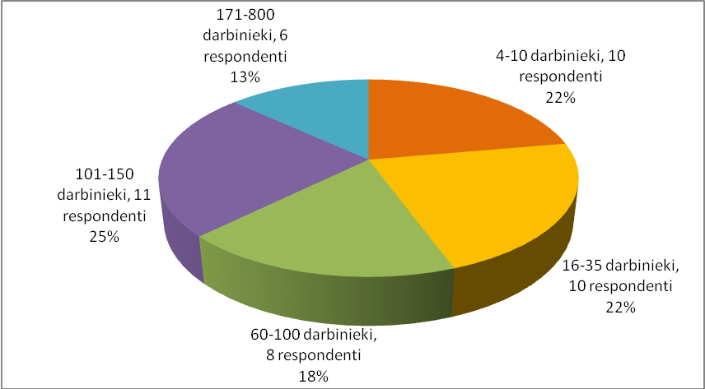
Ļoti atšķirīgs ir arī aptaujāto dalībnieku darba stāžs konkrētajā iestādē. Vairāk kā 10 gadus konkrētajā iestādē ir nostrādājuši 13 vadītāji. Garākais darba stāžs konkrētajā iestādē ir 26 gadi. 5-10 gadus nostrādājuši ir 14 respondenti, bet vienu līdz piecus gadus – 18 respondenti.
Viedokli par smēķēšanu un tās ierobežošanu bieži vien ietekmē paša respondenta personīgā pieredze, tādēļ vadītājiem tika uzdots jautājums, vai viņi lieto tabakas izstrādājumus, un, ja jā – tad cik dienas pēdējā mēneša laikā viņi ir tos lietojuši. Respondentu atbildes uz šiem jautājumiem parāda, ka aptaujāto vadītāju vidū tabakas izstrādājumus lieto 11 respondenti (tas ir 24% no visiem aptaujātajiem). Trīs vadītāji tabakas izstrādājumus pēdējā mēneša laikā ir lietojuši katru dienu, bet divi ir izvēlējušies kādu no atbildēm robežās no 10 līdz 29 dienām pēdējā mēneša laikā.

Smēķēšanas ieradumi aptaujātajās iestādēs
Iestādes vadītājiem tika lūgts novērtēt, cik liela daļa no viņu iestādes darbiniekiem smēķē vai lieto tabakas izstrādājumus. Trīs visbiežāk minētās atbildes uz šo jautājumu respondentu vidū ir: 10% vai mazāk kā 10%, 11-20% vai 21-30% darbinieku. Divi iestāžu vadītāji ir norādījuši, ka viņa vadītajā iestādē nesmēķē neviens (tās ir struktūrvienības, kur strādā 5-6 cilvēki), bet trīs vadītājiem ir radušās grūtības novērtēt smēķētāju skaitu iestādē.

2.zīmējums. Smēķētāju īpatsvars aptaujātajās iestādēs
Jautājuma formulējums anketā: Cik liela daļa no Jūsu iestādes darbiniekiem smēķē/ lieto tabakas izstrādājumus?
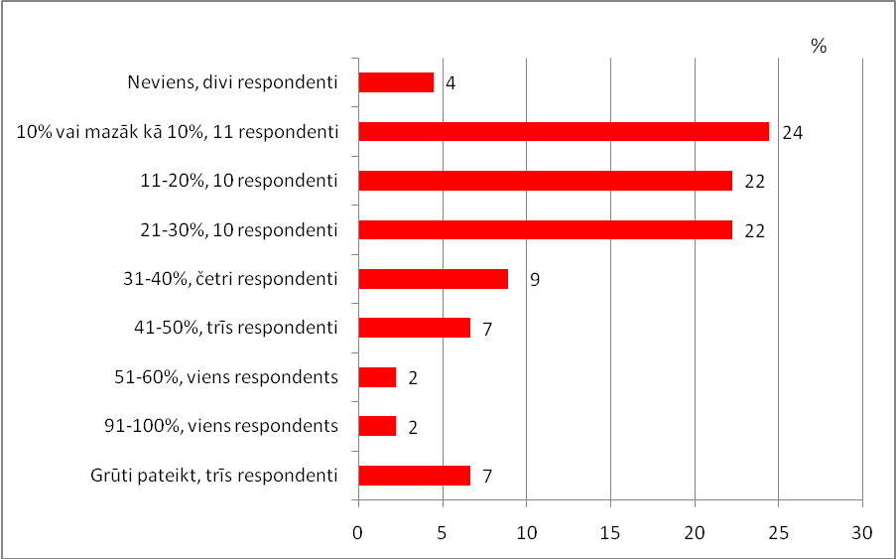

Lielākajā daļā aptaujāto iestāžu pēdējā gada laikā smēķējošo darbinieku skaits nav mainījies (53% jeb 24 respondenti) vai pat ir samazinājies (27% jeb 12 respondenti).

3.zīmējums. Smēķētāju skaita izmaiņas aptaujātajās iestādēs pēdējā gada laikā
Jautājuma formulējums anketā: Kā Jūs domājat, vai pēdējā gada laikā smēķējošo darbinieku skaits Jūsu vadītajā iestādē/ uzņēmumā ir palielinājies, samazinājies vai nav mainījies?
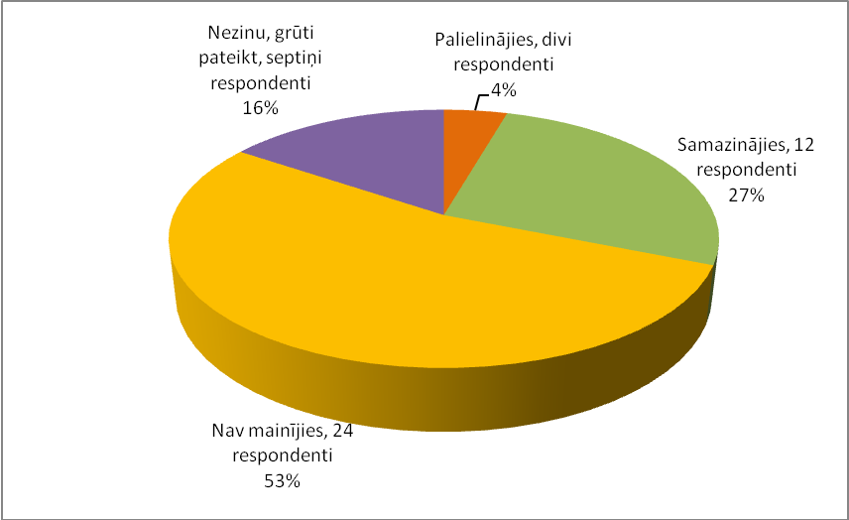

Smēķēšanas ierobežojumi iestādēs
Smēķēšanas ierobežojumi un vadītāju politika no tabakas dūmiem brīvas darba vides nodrošināšanai aptaujātajās iestādēs izpaužas dažādos veidos. Aptaujā tika iekļauti vairāki jautājumi šīs politikas noskaidrošanai, un tie aptver šādas tēmas:
- Speciālās telpas ierādīšana smēķētājiem iestādes iekštelpās;
- Smēķēšanas noteikumi iestādes ārējā teritorijā;
- Iestādes iekšējās kārtības noteikumu, kas regulē smēķēšanu, esamība vai neesamība iestādē.

Speciālās telpas ierādīšana smēķētājiem iestādes iekštelpās
Saskaņā ar šobrīd spēkā esošo smēķēšanas normatīvo regulāciju, darba devējiem ir iespēja ierādīt smēķētājiem speciālu telpu smēķēšanai (izņemot likumā noteiktos speciālos gadījumus, piemēram, izglītības un audzināšanas iestādes), taču tai būtu jābūt pilnībā norobežotai no pārējās darba vides un aprīkotai ar atsevišķu ventilācijas sistēmu. No 45 aptaujātajiem vadītājiem, trīs vadītāji ir norādījuši, ka viņiem ir šāda smēķētājiem speciāli paredzēta un aprīkota telpa. Vienas iestādes vadītājs ir atzīmējis, ka viņiem speciālajā telpā smēķētājiem nav atsevišķa ventilācijas sistēmas, savukārt četri iestādes vadītāji atzīst, ka smēķēšanai ierādītā vieta ir tikai daļēji norobežota no pārējās darba vides (piemēram, koridors, trepju telpa u. tml.).

4.zīmējums. Speciālas telpas ierādīšana smēķētājiem iekštelpās
Jautājuma formulējums anketā: Vai Jūsu vadītajā struktūrvienībā/ iestādē/ uzņēmumā ir paredzēta speciāla telpa smēķētājiem?
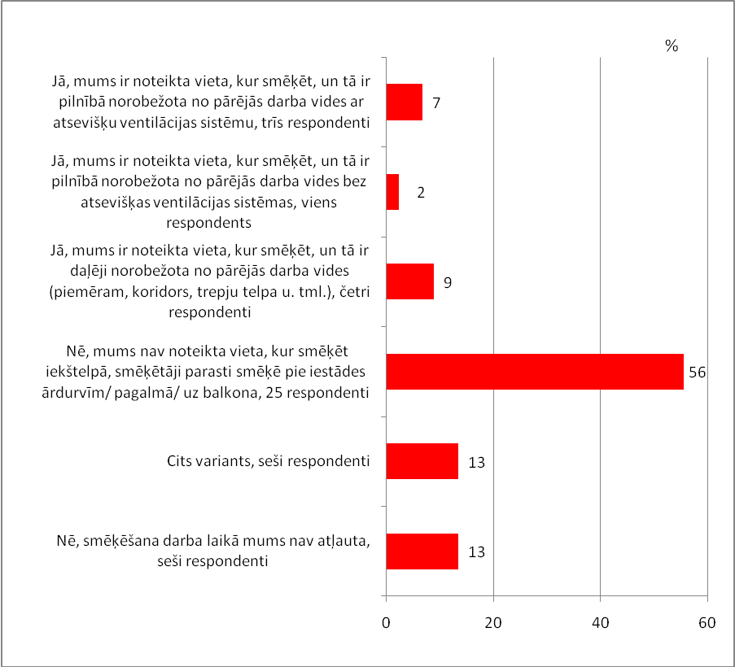
Aptaujāto vadītāju vairākums (25 respondenti jeb 56%) ir izvēlējušies atbildi „Mums nav noteikta vieta, kur smēķēt iekštelpā, smēķētāji parasti smēķē pie iestādes ārdurvīm/ pagalmā/ uz balkona”.
Daudzos gadījumos šī atbilde ir precizēta, piemēram, norādot „pagalmā” vai papildināta ar komentāru „10 m no ieejas iestādē”.
Tie seši respondenti, kas atbildēs ir ierakstījuši savu variantu, ir vai nu norādījuši, ka „smēķē ārpus teritorijas”, „uz ielas”, vai arī precīzāk raksturojuši smēķēšanai ierādīto vietu ārtelpās: „Jā, mums ir noteikta vieta, kur smēķēt, un tā atrodas ārpusē, tādēļ ir pastāvīgi vēdināta (atvērta tipa piebūve)”.

Smēķēšanas noteikumi iestādes ārējā teritorijā

Dažādās iestādēs smēķēšana iestādes ārējā teritorijā ir atšķirīgi regulēta. Astoņi respondenti ir atzīmējuši, ka smēķēt ir aizliegts visā iestādes ārējā teritorijā, 16 respondenti ir atzīmējuši, ka smēķēt ir atļauts atsevišķās, norobežotās vietās iestādes teritorijā, bet 14 respondenti ir atzīmējuši, ka smēķēt ir atļauts jebkur iestādes ārējā teritorijā, ar piebildi „10 m no ieejas iestādē”. Pie atbilžu varianta „smēķēt ir aizliegts visā iestādes ārējā teritorijā” daži ir piebilduši, ka smēķētāji smēķē ārpus iestādes teritorijas, aiz vārtiem.

5.zīmējums. Smēķēšanas noteikumi iestādes ārējā teritorijā
Jautājuma formulējums anketā: Kurš no šiem apgalvojumiem vislabāk apraksta situāciju Jūsu struktūrvienības/ iestādes/uzņēmuma ārējā teritorijā?
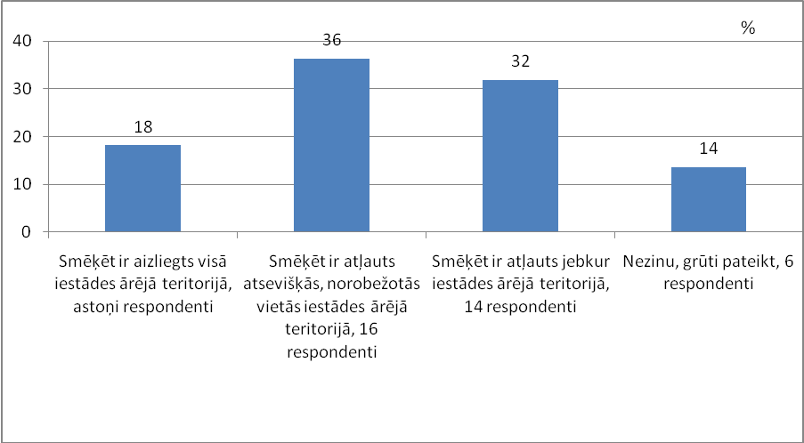
Iestādes iekšējās kārtības noteikumu, kas regulē smēķēšanu, esamība vai neesamība iestādē

Viena trešā daļa aptaujāto jeb 15 respondenti atzīst, ka viņu iestādē nav tādu iekšējās kārtības noteikumu, kas noteiktu, kur drīkst vai nedrīkst smēķēt. 22 respondenti ir atzīmējuši, ka viņu iestādē ir šādi iekšējās kārtības noteikumi, bet 12 no šiem respondentiem atzīst, ka šajos noteikumos nav paredzētas sankcijas par to neievērošanu. Līdz ar to var teikt, ka tādi iekšējās kārtības noteikumi, kas ļauj sodīt smēķētājus par smēķēšanu neatļautās vietās, ir mazāk kā vienā ceturtajā daļā aptaujāto iestāžu (10 respondenti).

6.zīmējums. Smēķēšanas iekšējās kārtības noteikumi iestādēs
Jautājuma formulējums anketā: Vai Jūsu vadītajā struktūrvienībā/ iestādē/ uzņēmumā ir izstrādāti iekšējās kārtības noteikumi, kas skaidri nosaka, kur drīkst/ nedrīkst smēķēt un kas notiek, ja šos noteikumus pārkāpj?
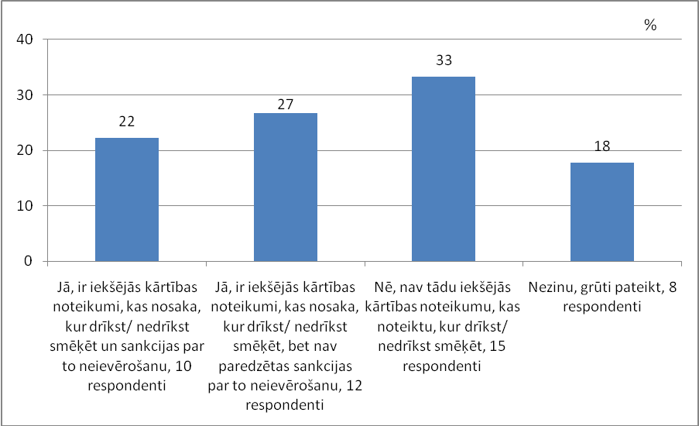

Tiem respondentiem, kas sniedza pozitīvu atbildi jautājumā par iekšējo kārtības noteikumu esamību , tika uzdots arī papildus jautājums par iemesliem, kādēļ uzņēmumā tiek īstenota šāda politika, kas regulē smēķēšanu. Visbiežāk atzīmētās atbildes šajā jautājumā ir: darba drošības jautājumi (ugunsdrošība u.c.), valsts likumdošana un lai paaugstinātu darba vides tīrību. Atbilžu variantu „sūdzības no darbiniekiem par pasīvās smēķēšanas risku” ir atzīmējuši 6 respondenti, bet variantu „darbinieku izteikta vēlme” – 4 respondenti.
7.zīmējums. Iemesli, kādēļ uzņēmumā tiek īstenota konkrētā politika, kas regulē smēķēšanu. Zīmējumā sniegta informācija par respondentu skaitu
Jautājuma formulējums anketā: Ja uz iepriekšējo jautājumu atbildējāt ar „jā”, lūdzu, atzīmējiet galvenos iemeslus, kāpēc Jūsu struktūrvienība/ iestāde/ uzņēmums ir ieviesis šādu politiku?
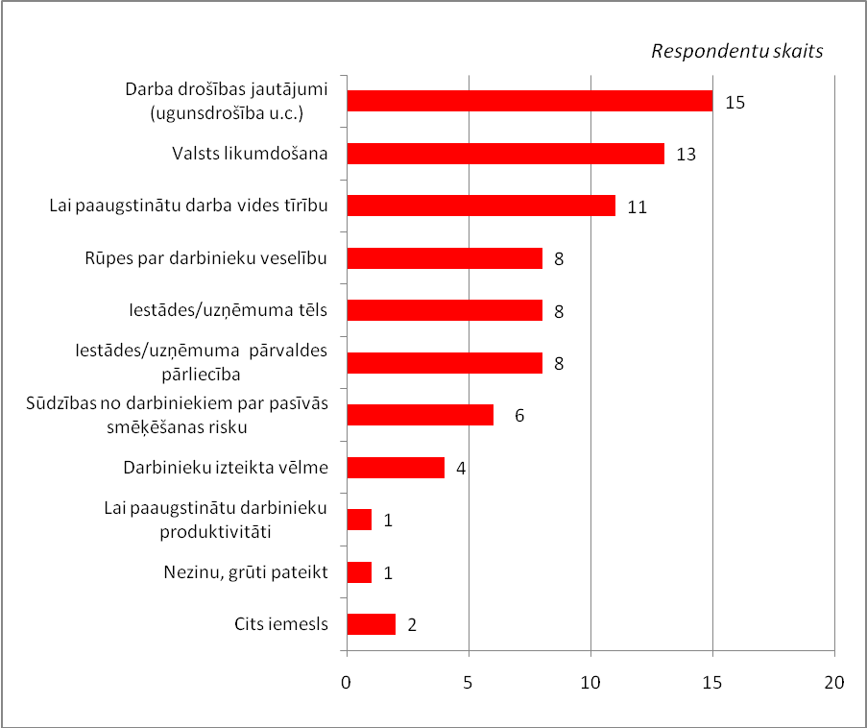

Dažādu ar smēķēšanu saistītu situāciju biežums iestādēs

Visizplatītākās ar smēķēšanu saistītās situācijas, ko novērojuši iestādes vadītāji, ir smēķēšana pie iestādes ārdurvīm/ pagalmā/ uz balkona. Tikai deviņi vadītāji pie šīs situācijas ir atzīmējuši, ka nekad nav to novērojuši. Savukārt retāk izplatītākās smēķēšanas situācijas ir smēķēšana savā kabinetā, ko novērojis viens aptaujātais, un smēķēšana iekštelpās pie atvērta loga; to novērojuši ir četri aptaujātie vadītāji. Pētījuma kontekstā būtiski atzīmēt, ka diezgan daudzas no situācijām, kas ir sastopamas (lai arī reti), ir normatīvajos aktos noteikto smēķēšanas aizliegumu pārkāpumi (smēķēšana iekštelpās, kas nav nodalītas un speciāli aprīkotas ar atsevišķu ventilācijas sistēmu). Zīmīgi ir arī tas, ka 19 vadītāji ir biežāk vai retāk saskārušies ar darbinieku sūdzībām par tabakas dūmiem vai smēķēšanas traucējošo ietekmi.
8.zīmējums. Dažādu ar smēķēšanu saistītu situāciju biežums iestādēs. Zīmējumā sniegta informācija par respondentu skaitu
Jautājuma formulējums anketā: Novērtējiet, lūdzu, cik bieži Jūsu struktūrvienībā/ iestādē/ uzņēmumā var novērot šādas situācijas?
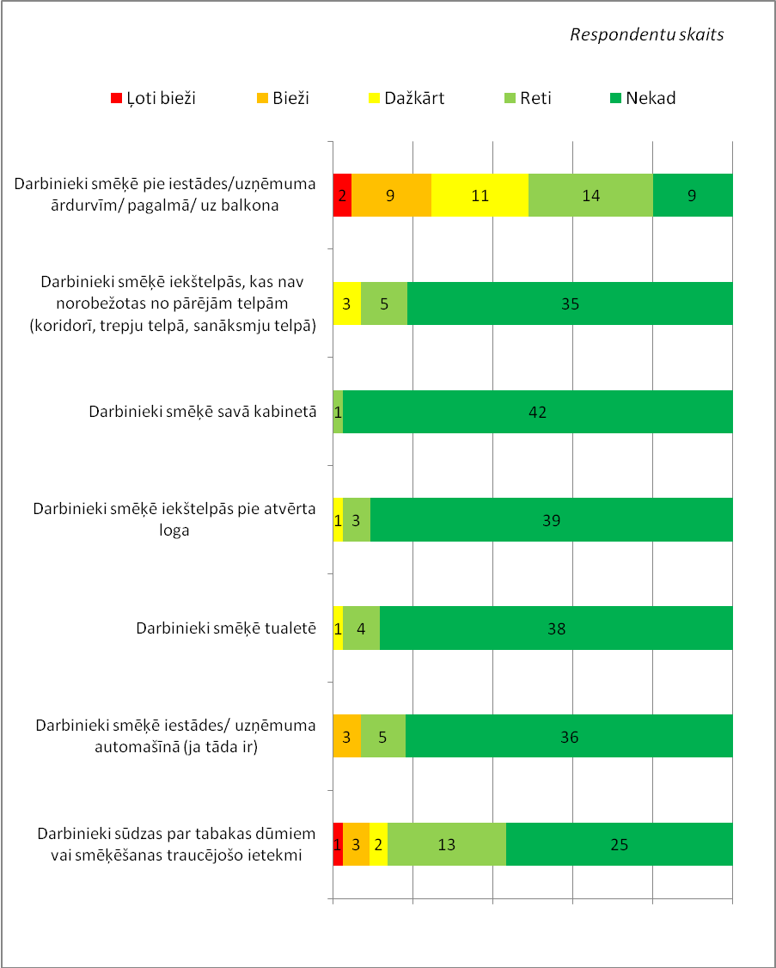

Smēķēšanas problēmas aktualitāte vadītāju vērtējumā
Divas trešdaļas aptaujāto vadītāju darbinieku smēķēšanu neuzskata par iestādē aktuālu problēmu (30 aptaujātie jeb 67%; summētas atbildes „drīzāk neaktuāla, nekā aktuāla” un „nemaz nav aktuāla”). Trīs vadītāju vērtējumā darbinieku smēķēšana ir ļoti aktuāla problēma, bet 10 vadītāju vērtējumā – „drīzāk aktuāla, nekā neaktuāla” (tas kopā veido 29%).
Smēķēšanas aktualitātes novērtējums citās Rīgas iestādēs ir ļoti izvairīgs. 22 vadītāji jeb 49% no visiem aptaujātajiem šajā jautājumā ir izvēlējušies atbildi „grūti pateikt”. To vadītāju skaits, kas uzskata to par vairāk vai mazāk aktuālu problēmu, ir līdzīgs problēmas aktualitātes kopīgajam vērtējumam par savu iestādi – kopumā 14 vadītāji jeb 31% no visiem aptaujātajiem.
Salīdzinot smēķējošu un nesmēķējošu vadītāju atbildes, redzams, ka nesmēķējoši vadītāji nedaudz biežāk saskata smēķēšanas problēmas aktualitāti nekā smēķējoši (darbinieku smēķēšana vadītajā iestādē nemaz nav aktuāla problēma četriem smēķējošajiem un astoņiem nesmēķējošajiem vadītājiem, drīzāk neaktuāla nekā aktuāla tā savukārt šķiet astoņiem smēķējošajiem un trīspadsmit nesmēķējošajiem vadītājiem).

9.zīmējums. Smēķēšanas problēmas aktualitāte vadītāju vērtējumā. Zīmējumā sniegta informācija par respondentu skaitu
Jautājuma formulējums anketā: 1) Kā Jūs vērtējat, cik aktuāla problēma ir darbinieku smēķēšana Jūsu vadītajā struktūrvienībā/ iestādē/ uzņēmumā? 2) Kā Jūs vērtējat, cik aktuāla problēma ir darbinieku smēķēšana citās Rīgas iestādēs/ uzņēmumos?

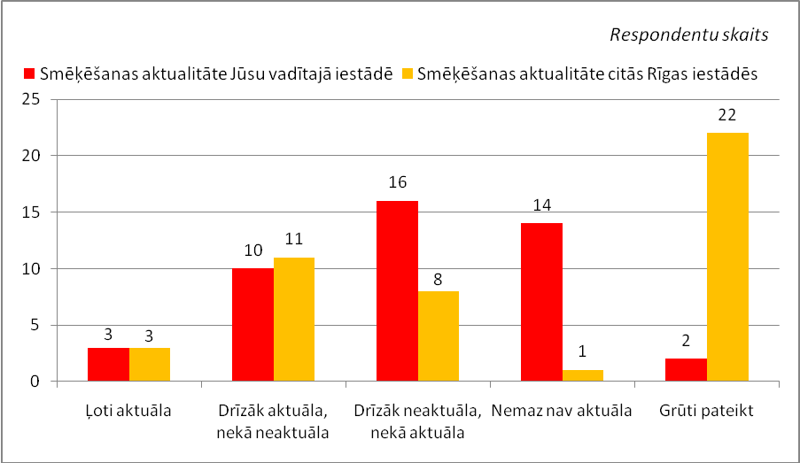

Attieksme pret dažādiem izteikumiem par smēķēšanu
Lai noskaidrotu vadītāju viedokli par smēķēšanu darba vietā, tika izmantoti 13 dažādi izteikumi, no kuriem desmit bija vērsti uz viedokļa par smēķēšanu darba vietā noskaidrošanu vispār, bet trīs – uz viedokļa par smēķēšanas ierobežošanu darba vietā noskaidrošanu.
Aptaujas dati parāda, ka kopumā vadītāji visbiežāk piekrīt šādiem izteikumiem:
- Smēķēšana darba vietā samazina iestādes prestižu (piekrīt 32 vadītāji, nepiekrīt 10 vadītāji);
- Smēķēšana – tas ir bīstami, jo rada ugunsgrēka risku darba vietā (piekrīt 31 vadītāji, nepiekrīt 13 vadītāji);
- Smēķējot telpās, cieš iestādes inventārs (piekrīt 30 vadītāji, nepiekrīt 10 vadītāji);
- Smēķēšana darba laikā diskriminē nesmēķētājus, jo smēķētāji daļu darba laika pavada pīppauzēs (piekrīt 29 vadītāji, nepiekrīt 13 vadītāji);
Salīdzinoši nedaudz mazāk vadītāju piekrīt izteikumam, ka darbinieku smēķēšana rada papildu izmaksas darba devējam (piekrīt 23 vadītāji, nepiekrīt 17 vadītāji) un izteikumam, ka smēķēšana darba laikā kopumā pazemina darba produktivitāti (piekrīt 22 vadītāji, nepiekrīt 16 vadītāji).
Vislielākās grūtības vadītājiem sniegt savu vērtējumu bija par izteikumu „Smēķētāji biežāk slimo nekā nesmēķētāji” – tam piekrīt 12 vadītāji, nepiekrīt 18 vadītāji, bet grūti pateikt ir 15 vadītājiem.
Līdzīgi arī izteikuma „Smēķēšana padara cilvēkus mazāk aktīvus un mazāk enerģiskus” vērtējumā bija daudz to, kam ir grūti sniegt konkrētu atbildi - tam piekrīt 18 vadītāji, nepiekrīt 16 vadītāji, bet grūti pateikt ir 10 vadītājiem.
Izteikumam, kurā bija ietverts pozitīvs smēķēšanas vērtējums: „Smēķēšana ir nozīmīga darbinieku relaksācijas daļa darba pārtraukumos” piekrīt 17 vadītāji, nepiekrīt 21 vadītāji, bet grūti pateikt ir 7 vadītājiem.
Līdzīgi izteikumam „Smēķēšana samazina stresu” piekrīt 15 vadītāji, nepiekrīt 17 vadītāji, bet grūti pateikt ir 12 vadītājiem.

10.zīmējums. Attieksme pret dažādiem izteikumiem par smēķēšanu. Zīmējumā sniegta informācija par respondentu skaitu
Jautājuma formulējums anketā: Atbildiet, lūdzu, par katru no apgalvojumiem par smēķēšanu darba vietā, vai Jūs tam pilnīgi piekrītat, drīzāk piekrītat, drīzāk nepiekrītat vai pilnīgi nepiekrītat?
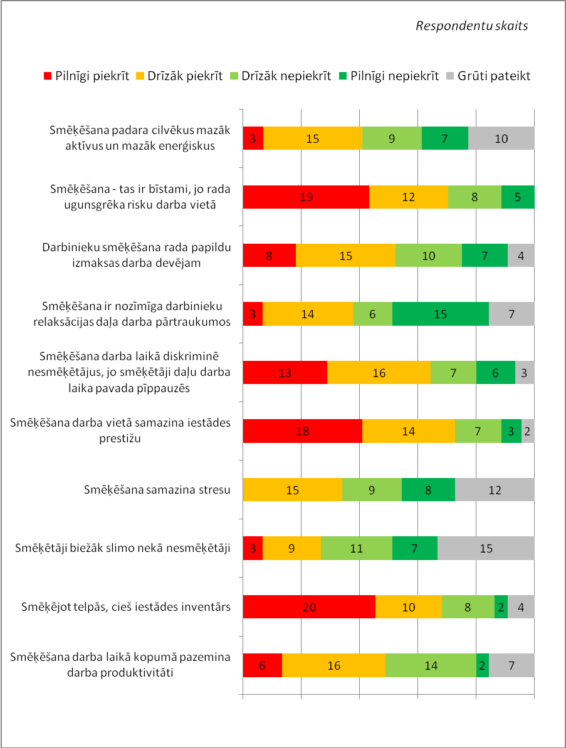

Atšķirības smēķējošo un nesmēķējošo vadītāju attieksmēs attiecas uz izteikumiem:
- Darbinieku smēķēšana rada papildu izmaksas darba devējam (piekrīt 2 smēķējošie vadītāji (18% no smēķējošajiem vadītājiem), un 20 nesmēķējošie vadītāji (63% no nesmēķējošajiem vadītājiem));
- Smēķēšana – tas ir bīstami, jo rada ugunsgrēka risku darba vietā (piekrīt 6 smēķējošie vadītāji (55% no smēķējošajiem vadītājiem), un 24 nesmēķējošie vadītāji (75% no nesmēķējošajiem vadītājiem));
- Smēķēšana ir nozīmīga darbinieku relaksācijas daļa darba pārtraukumos (piekrīt 8 smēķējošie vadītāji (73% no smēķējošajiem vadītājiem), un 9 nesmēķējošie vadītāji (28% no nesmēķējošajiem vadītājiem));
- Smēķēšana darba laikā diskriminē nesmēķētājus, jo smēķētāji daļu darba laika pavada pīppauzēs (piekrīt 4 smēķējošie vadītāji (36% no smēķējošajiem vadītājiem), un 23 nesmēķējošie vadītāji (72% no nesmēķējošajiem vadītājiem));
- Smēķēšana samazina stresu (piekrīt 8 smēķējošie vadītāji (73% no smēķējošajiem vadītājiem), un 16 nesmēķējošie vadītāji (50% no nesmēķējošajiem vadītājiem));
- Smēķētāji biežāk slimo nekā nesmēķētāji (piekrīt 2 smēķējošie vadītāji (18% no smēķējošajiem vadītājiem), un 9 nesmēķējošie vadītāji (28% no nesmēķējošajiem vadītājiem));
- Smēķēšana darba laikā kopumā pazemina darba produktivitāti (piekrīt 3 smēķējošie vadītāji (27% no smēķējošajiem vadītājiem), un 17 nesmēķējošie vadītāji (54% no nesmēķējošajiem vadītājiem));

Attieksme pret smēķēšanas ierobežošanu aptaujā tika mērīta trīs līmeņos: viens izteikums paredz viennozīmīgu smēķēšanas aizliegumu, otrs – smēķēšanas ierobežojumus tā, lai netraucētu pārējos darbiniekus, bet trešais ietver viedokli, ka smēķēšana darba vietā nav jāierobežo.
Vislielāko atbalstu vadītāju vidū ir ieguvis viedoklis, kas pauž mērenu nostāju „Smēķēšana darba vietā ir jāierobežo, smēķētājiem norādot speciālas telpas tā, lai tā netraucētu pārējos darbiniekus” . Tam piekrīt 38 vadītāji, nepiekrīt 4 vadītāji, bet grūti pateikt ir 3 vadītājiem. Tādi, kas piekrīt, ka darba vietā darba laikā smēķēt ir jāaizliedz vispār, 45 vadītāju vidū ir 16 (nepiekrīt - 20, grūti pateikt – 8). Viedoklim, ka smēķēšanas ierobežošana ir smēķētāju cilvēktiesību pārkāpšana un darba vietā nav jāierobežo, savukārt piekrīt 10, nepiekrīt 22, bet grūti pateikt ir 11 vadītājiem.
Smēķējošo vadītāju vidū ir ievērojami mazāk to, kas piekrīt viedoklim, ka darba vietā darba laikā smēķēt ir jāaizliedz vispār (piekrīt 2 smēķējošie vadītāji (18% no smēķējošajiem vadītājiem), un 14 nesmēķējošie vadītāji (44% no nesmēķējošajiem vadītājiem)). Smēķējošo vadītāju vidū populārāks ir viedoklis, ka smēķēšanas ierobežošana ir smēķētāju cilvēktiesību pārkāpšana un darba vietā nav jāierobežo (piekrīt 5 smēķējošie vadītāji (45% no smēķējošajiem vadītājiem), un 5 nesmēķējošie vadītāji (16% no nesmēķējošajiem vadītājiem)).

Atbalsts viedoklim, ka smēķēšana darba vietā ir jāierobežo, smēķētājiem norādot speciālas telpas tā, lai tā netraucētu pārējos darbiniekus, nesmēķējošo un smēķējošo vadītāju vidū būtiski neatšķiras.

11.zīmējums. Attieksme pret izteikumiem par smēķēšanas ierobežošanu. Zīmējumā sniegta informācija par respondentu skaitu
Jautājuma formulējums anketā: Atbildiet, lūdzu, par katru no apgalvojumiem par smēķēšanu darba vietā, vai Jūs tam pilnīgi piekrītat, drīzāk piekrītat, drīzāk nepiekrītat vai pilnīgi nepiekrītat?
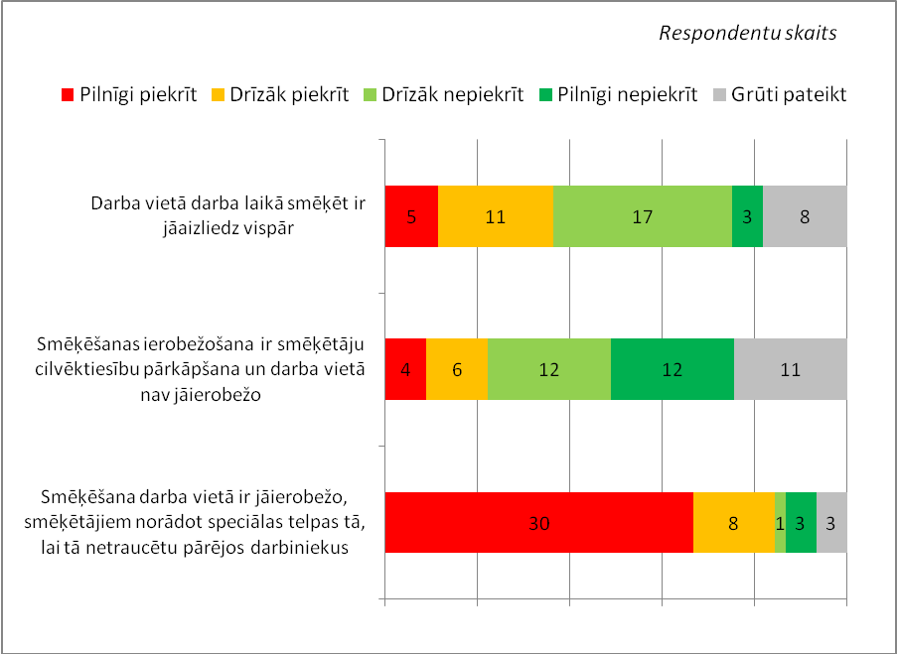

Viedoklis par dažādu smēķēšanu ierobežojošu pasākumu efektivitāti
Vadītāju vērtējumā trīs efektīvākie pasākumi, lai nodrošinātu to, ka darba vide ir brīva no tabakas dūmiem, ir:
- Noteiktas telpas smēķēšanai ierādīšana (vidējā vērtība – 3,98. Skalas robežas no 1 „pilnīgi neefektīvs” līdz 5 „ļoti efektīvs”);
- Papildu bonusu (piemēram, brīvdienu, prēmiju) piešķiršana nesmēķētājiem (vidējā vērtība – 3,76);
- Vadītāja pozitīvais piemērs – nesmēķēšana darba vietā (vidējā vērtība – 3,20);

12.zīmējums. Viedoklis par dažādu smēķēšanu ierobežojošu pasākumu efektivitāti. Zīmējumā sniegta informācija par respondentu skaitu
Jautājuma formulējums anketā: Atbildiet, lūdzu, par katru no variantiem, cik efektīvs, Jūsuprāt, ir šis pasākums, lai nodrošinātu to, ka darba vide ir brīva no tabakas dūmiem?
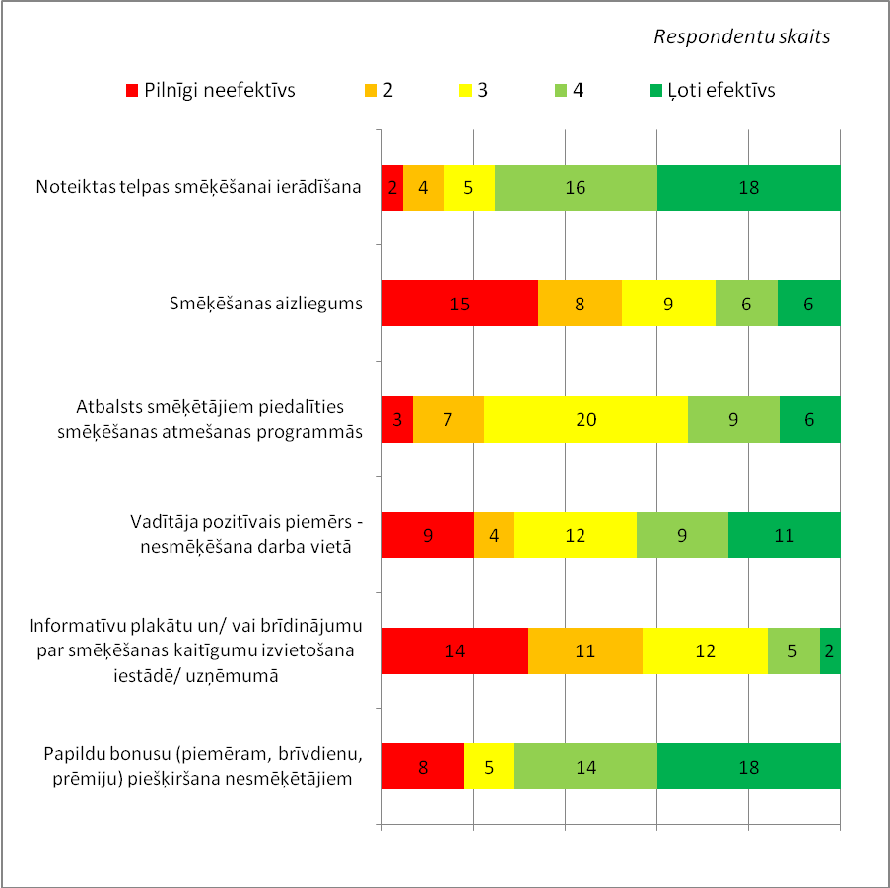
Vismazāk efektīvais pasākums vadītāju vērtējumā ir informatīvu plakātu vai brīdinājumu par smēķēšanas kaitīgumu izvietošana iestādē (vidējā vērtība ir 2,32). Otrs mazāk efektīvais pasākums vadītāju vērtējumā ir smēķēšanas aizliegums (vidējā vērtība ir 2,55). Salīdzinoši efektivitātes vērtējuma pasākumam „Atbalsts smēķētājiem piedalīties smēķēšanas atmešanas programmās” vidējā vērtība ir 3,18.
Viedoklis par dažādu pasākumu efektivitāti smēķējošo un nesmēķējošo vadītāju vidū atšķiras. Smēķējošie vadītāji salīdzinoši kā daudz efektīvāku vērtē pasākumu - noteiktas telpas smēķēšanai ierādīšana (par ļoti efektīvu smēķēšanas ierobežošanai to uzskata 9 vadītāji jeb 82% no visiem smēķējošajiem vadītājiem, nesmēķējošo vadītāju vidū – 8 vadītāji jeb 25%).
Savukārt daudz kritiskāki smēķējošie vadītāji ir attiecībā uz smēķēšanas aizliegumu. Par pilnīgi neefektīvu smēķēšanas ierobežošanai to uzskata 9 smēķējošie vadītāji jeb 82% no visiem smēķējošajiem vadītājiem (nesmēķējošo vadītāju vidū – 5 vadītāji jeb 16%). Smēķējošie vadītāji ir arī ievērojami kritiskāki par informatīvu plakātu vai brīdinājumu par smēķēšanas kaitīgumu izvietošanas iestādē efektivitāti
smēķēšanas ierobežošanai (par pilnīgi neefektīvu smēķēšanas ierobežošanai to uzskata 6 smēķējošie vadītāji jeb 55% no visiem smēķējošajiem vadītājiem, nesmēķējošo vadītāju vidū – 8 vadītāji jeb 25%).

Vadītāju aktivitāte smēķēšanu darba vietā ierobežojošo pasākumu organizēšanā

No visiem aptaujātajiem vadītājiem tikai 11 ir piedalījušies kādu smēķēšanu darba vietā ierobežojošu pasākumu organizēšanā. Pārējie 34 respondenti jeb 76% aptaujāto šādos pasākumos nav piedalījušies. Organizēto pasākumu vidū visbiežāk minētās aktivitātes ir vai nu aizliegums smēķēt darba vietā (trīs respondenti), vai speciālas smēķēšanas vietas ierīkošana vai norādīšana (pieci respondenti). Šīs aktivitātes ir saistītas ar virkni darbībām, kuras uzskaita iestāžu vadītāji, piemēram, rīkojumi izvietot aizlieguma zīmes, cīņa par to, lai ievēro likumu, saskaņā ar kuru nedrīkst smēķēt tuvāk par 10 metriem no ieejas. Vairāki vadītāji ir piestrādājuši arī pie tā, lai izvietotu informatīvus plakātus smēķēšanas vietu tuvumā un veic pārrunas par smēķēšanas kaitīgumu. Viens no vadītājiem uzsver, ka nozīmīgs ir vadītāja pozitīvais piemērs.

13.zīmējums. Vadītāju aktivitāte smēķēšanu darba vietā ierobežojošo pasākumu organizēšanā
Jautājuma formulējums anketā: Vai Jūs kā iestādes vadītājs/ vadītāja vietnieks esat veicis vai piedalījies kādu smēķēšanu darba vietā ierobežojošu pasākumu organizēšanā?
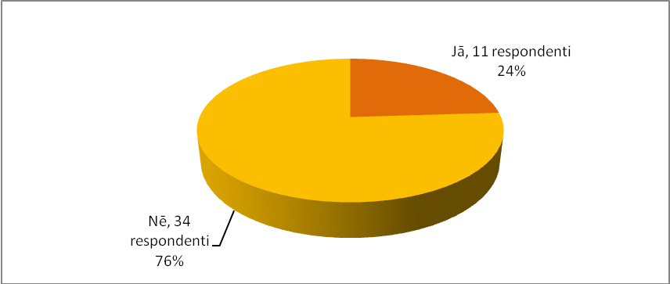

Vēlme piedalīties projekta “No tabakas dūmiem brīva darba vide” īstenošanā

23 respondenti jeb 51% no aptaujātajiem vadītājiem vēlētos piedalīties projekta “No tabakas dūmiem brīva darba vide” īstenošanā, savukārt 10 respondenti jeb 22% no aptaujātajiem vadītājiem ir noskaņoti skeptiski un drīzāk nevēlas šajā projektā piedalīties. Salīdzinoši daudz vadītāju ir atzīmējuši atbildi „grūti pateikt” (12 respondenti jeb 27%). Iespējams, tas liecina par informācijas trūkumu par šo projektu Rīgas domes iestāžu vadītāju vidū.

14.zīmējums. Vēlme piedalīties projekta “No tabakas dūmiem brīva darba vide” īstenošanā
Jautājuma formulējums anketā: Vai Jūsu struktūrvienība/ iestāde/ uzņēmums vēlētos piedalīties projekta “No tabakas dūmiem brīva darba vide” īstenošanā?
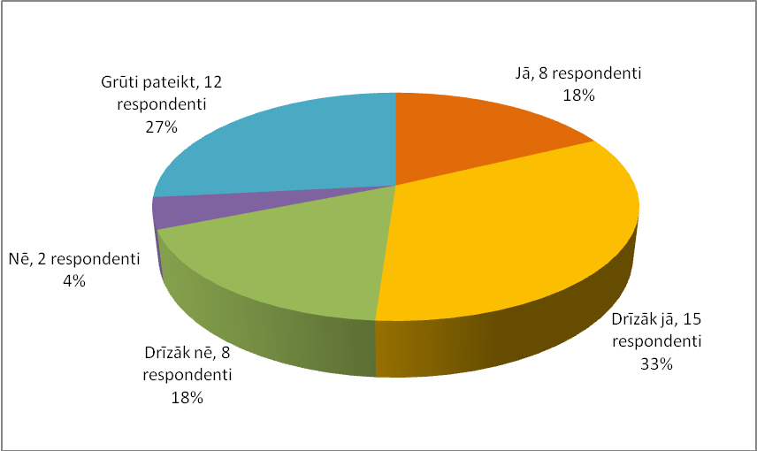

Vadītāju ieteikumi Rīgas pašvaldībai no tabakas dūmiem brīvas darba vides radīšanai Rīgas pašvaldības institūcijās un struktūrvienībās

Kopumā no visiem 45 respondentiem konkrētus ieteikumus Rīgas pašvaldībai no tabakas dūmiem brīvas darba vides radīšanai Rīgas pašvaldības institūcijās un struktūrvienībās izteica 30 respondenti. Ieteikumi variējas no ļoti kategoriskas pozīcijas aizliegt smēķēt darbā vispār (trīs respondenti) vai aizliegt smēķēt telpās vispār (divi respondenti) līdz diezgan iecietīgam viedoklim, ka smēķēšanu nevar apkarot ar aizliegumiem („Ar varu tas nav panākams!”, „Ierobežošana neko neatrisinās”), jo „smēķēšana ir ļoti stiprs ieradums, kuru mainīt ir gandrīz neiespējami”.
Vairāki respondenti uzsver, ka nepieciešams pastiprināti kontrolēt smēķēšanas aizliegumu (10 m no ieejas publiskās iestādēs) ievērošanu un reāli sodīt par smēķēšanu neatļautās vietās.
Citi respondenti savukārt aģitē par smēķēšanas vietu aprīkošanu un nodrošināšanu ar labu ventilāciju (pieci respondenti).
Daži respondenti aicina uz iecietīgu attieksmi pret smēķētājiem („Izprast katra darbinieka vajadzības un cienīt viņu izvēli – nenosodot”; „Sodu sistēmu smēķētājiem, vai bonusu sistēmu nesmēķētājiem piemērot nedrīkst, jo tas diskriminē. Smēķēšana vai nesmēķēšana neattiecas uz veicamajiem pienākumiem, kā arī darbinieks savas atpūtas minūtes var izmantot kā vēlas”), citi tieši pretēji prasa radikālus ierobežojumus („Ieviest noteikumu, ka pēc smēķēšanas drīkst ieiet mazās koplietošanas telpās (piem., koridors, lifts, tualete u.tml.) tikai pēc kādām 3 minūtēm. Citādi no elpas vien var jau apskurbt”).
Četri respondenti iesaka izmantot bonusu sistēmu nesmēķētājiem, piemēram, piešķirot viņiem papildus brīvdienas, prēmijas, atpūtas braucienus, apmaksājot sporta nodarbības.
Vēl citi vadītāju ieteikumi ir:
- Izglītot darbiniekus par smēķēšanas kaitīgumu ar uzskatāmiem piemēriem;
- Būtu labi, ja pieredzē dalītos cilvēki, kas paši ir atmetuši smēķēšanu. Būtiski ir nodot ziņu, ka to var izdarīt, ka ir alternatīvas, kas var aizvietot smēķēšanu (pozitīvas alternatīvas) ;
- Jāizvieto reklāmas plakāti par kaitīgumu;
- Rīkot iestādēs informatīvas akcijas, piesaistot speciālistus un informējot par smēķēšanas kaitīgumu, izvietot informatīvus materiālus;
- Pārņemt labākās ārzemju prakses;
- Paust skaidru nostāju, ka tas ir Rīgas pašvaldības kopējais mērķis, pašvaldības vadības līmenī noteikt, ka vadība neatbalsta smēķēšanu;
- Iestāžu vadītājiem tomēr jārod sevī spēki nesmēķēt, jo viņi ir paraugs un stimuls;
- Smēķētāju „diskriminācija” - mazākas algas, ilgāks darba laiks, mazāks atvaļinājums utt.;
- Turpināt smēķēšanu ierobežojošu pasākumu ieviešanu un realizēšanu;
- Veikt profilaktisko darbu.
- Pašvaldības policijai vajadzētu sekot, kas notiek ar smēķēšanu iestāžu tuvumā Vecrīgā.
Viens no vadītājiem pauda viedokli, ka Rīgas domē jau ir nodrošināta no tabakas dūmiem brīva darba vide.

1. Pielikums: Aptaujas anketa

Lūdzam Jūs atbildēt uz jautājumiem par smēķēšanas/tabakas lietošanas paradumiem un tās regulēšanu Jūsu vadītajā struktūrvienībā/ iestādē/ uzņēmumā.

Liels paldies par piedalīšanos mūsu aptaujā – Jūsu atbildes mums ir ļoti svarīgas!

1. Cik daudz darbinieku ikdienā ir nodarbināti Jūsu struktūrvienībā/ iestādē/ uzņēmumā, ieskaitot pilna laika, pusslodzes un sezonālos darbiniekus?

__________________(Lūdzu, ierakstiet darbinieku skaitu)

2. Padomājiet, lūdzu, par smēķēšanas paradumiem Jūsu vadītajā struktūrvienībā/ iestādē/ uzņēmumā. Cik liela daļa no Jūsu iestādes darbiniekiem smēķē/ lieto tabakas izstrādājumus?

Neviens  10% vai mazāk kā 10%  - 11-20%  - 21-30%  - 31-40%  - 41-50% | - 51-60%  - 61-70%  - 71-80%  - 81-90%  - 91-100%  - Grūti pateikt

3. Kā Jūs domājat, vai pēdējā gada laikā smēķējošo darbinieku skaits Jūsu vadītajā struktūrvienībā/ iestādē/ uzņēmumā ir palielinājies, samazinājies vai nav mainījies?

Palielinājies
- Samazinājies
- Nav mainījies
- Nezinu, grūti pateikt

4. Vai Jūsu vadītajā struktūrvienībā/ iestādē/ uzņēmumā ir paredzēta speciāla telpa smēķētājiem?

Jā, mums ir noteikta vieta, kur smēķēt, un tā ir pilnībā norobežota no pārējās darba vides ar atsevišķu ventilācijas sistēmu

Jā, mums ir noteikta vieta, kur smēķēt, un tā ir pilnībā norobežota no pārējās darba vides bez atsevišķas ventilācijas sistēmas

Jā, mums ir noteikta vieta, kur smēķēt, un tā ir daļēji norobežota no pārējās darba vides (piemēram, koridors, trepju telpa u. tml.)
- Nē, mums nav noteikta vieta, kur smēķēt iekštelpā, smēķētāji parasti smēķē pie iestādes ārdurvīm/ pagalmā/ uz balkona
- Cits variants (ierakstiet, lūdzu) ______________________________
- Nē, smēķēšana darba laikā mums nav atļauta
- Nē, mums nav smēķētāju
5. Kurš no šiem apgalvojumiem vislabāk apraksta situāciju Jūsu struktūrvienības/ iestādes/uzņēmuma ārējā teritorijā?

1. Smēķēt ir aizliegts visā iestādes/uzņēmuma ārējā teritorijā
2. Smēķēt ir atļauts atsevišķās, norobežotās vietās iestādes/uzņēmuma teritorijā
3. Smēķēt ir atļauts jebkur iestādes/uzņēmuma ārējā teritorijā
4. Nezinu, grūti pateikt

6. Vai Jūsu vadītajā struktūrvienībā/ iestādē/ uzņēmumā ir izstrādāti iekšējās kārtības noteikumi, kas skaidri nosaka, kur drīkst/ nedrīkst smēķēt un kas notiek, ja šos noteikumus pārkāpj?

Jā, ir iekšējās kārtības noteikumi, kas nosaka, kur drīkst/ nedrīkst smēķēt un sankcijas par to neievērošanu

Jā, ir iekšējās kārtības noteikumi, kas nosaka, kur drīkst/ nedrīkst smēķēt, bet nav paredzētas sankcijas par to neievērošanu
- Nē, nav tādu iekšējās kārtības noteikumu, kas noteiktu, kur drīkst/ nedrīkst smēķēt
- Nezinu, grūti pateikt

7. Ja uz iepriekšējo jautājumu atbildējāt ar „jā”, lūdzu, atzīmējiet galvenos iemeslus, kāpēc Jūsu struktūrvienība/ iestāde/ uzņēmums ir ieviesis šādu politiku?

1. Darbinieku izteikta vēlme
2. Iestādes/uzņēmuma pārvaldes pārliecība
3. Iestādes/uzņēmuma tēls
4. Lai paaugstinātu darbinieku produktivitāti
5. Rūpes par darbinieku veselību
6. Lai samazinātu veselības apdrošināšanas polišu izmaksas
7. Sūdzības no darbiniekiem par pasīvās smēķēšanas risku
8. Lai paaugstinātu darba vides tīrību
9. Darba drošības jautājumi (ugunsdrošība u.c.)
10. Valsts likumdošana
11. Nezinu, grūti pateikt
12. Cits iemesls________________________

8-14. Novērtējiet, lūdzu, cik bieži Jūsu struktūrvienībā/ iestādē/ uzņēmumā var novērot šādas situācijas?
 |  | Ļoti bieži | Bieži | Dažkārt | Reti | Nekad
8. | Darbinieki smēķē pie iestādes/uzņēmuma ārdurvīm/ pagalmā/ uz balkona | 1 | 2 | 3 | 4 | 5
9. | Darbinieki smēķē iekštelpās, kas nav norobežotas no pārējām telpām (koridorā, trepju telpā, sanāksmju telpā) | 1 | 2 | 3 | 4 | 5
10. | Darbinieki smēķē savā kabinetā | 1 | 2 | 3 | 4 | 5
11. | Darbinieki smēķē iekštelpās pie atvērta loga | 1 | 2 | 3 | 4 | 5
12. | Darbinieki smēķē  tualetē | 1 | 2 | 3 | 4 | 5
13. | Darbinieki smēķē iestādes/ uzņēmuma automašīnā (ja tāda ir) | 1 | 2 | 3 | 4 | 5
14. | Darbinieki sūdzas par tabakas dūmiem vai smēķēšanas traucējošo ietekmi | 1 | 2 | 3 | 4 | 5

15. Kā Jūs vērtējat, cik aktuāla problēma ir darbinieku smēķēšana Jūsu vadītajā struktūrvienībā/ iestādē/ uzņēmumā?

Ļoti aktuāla
- Drīzāk aktuāla, nekā neaktuāla
- Drīzāk neaktuāla, nekā aktuāla
- Nemaz nav aktuāla
- Grūti pateikt

16. Kā Jūs vērtējat, cik aktuāla problēma ir darbinieku smēķēšana citās Rīgas iestādēs/ uzņēmumos?

Ļoti aktuāla
- Drīzāk aktuāla, nekā neaktuāla
- Drīzāk neaktuāla, nekā aktuāla
- Nemaz nav aktuāla
- Grūti pateikt

17.-29. Atbildiet, lūdzu, par katru no apgalvojumiem par smēķēšanu darba vietā, vai Jūs tam pilnīgi piekrītat, drīzāk piekrītat, drīzāk nepiekrītat vai pilnīgi nepiekrītat?
 |  | Pilnīgi piekrīt | Drīzāk piekrīt | Drīzāk nepiekrīt | Pilnīgi nepiekrīt | Grūti pateikt
17. | Smēķēšana padara cilvēkus mazāk aktīvus un mazāk enerģiskus | 1 | 2 | 3 | 4 | 5
18. | Smēķēšana – tas ir bīstami, jo rada ugunsgrēka risku darba vietā | 1 | 2 | 3 | 4 | 5
19. | Darbinieku smēķēšana rada papildu izmaksas darba devējam | 1 | 2 | 3 | 4 | 5
20. | Smēķēšana ir nozīmīga darbinieku relaksācijas daļa darba pārtraukumos | 1 | 2 | 3 | 4 | 5
21. | Smēķēšana darba laikā diskriminē nesmēķētājus, jo smēķētāji daļu darba laika pavada pīppauzēs | 1 | 2 | 3 | 4 | 5
22. | Smēķēšana darba vietā samazina iestādes prestižu | 1 | 2 | 3 | 4 | 5
23. | Smēķēšana samazina stresu | 1 | 2 | 3 | 4 | 5
24. | Smēķētāji biežāk slimo nekā nesmēķētāji | 1 | 2 | 3 | 4 | 5
25. | Smēķējot telpās, cieš iestādes inventārs | 1 | 2 | 3 | 4 | 5
26. | Smēķēšana darba laikā kopumā pazemina darba produktivitāti | 1 | 2 | 3 | 4 | 5
27. | Darba vietā darba laikā smēķēt ir jāaizliedz vispār | 1 | 2 | 3 | 4 | 5
28. | Smēķēšanas ierobežošana ir smēķētāju cilvēktiesību pārkāpšana un darba vietā nav jāierobežo | 1 | 2 | 3 | 4 | 5
29. | Smēķēšana darba vietā ir jāierobežo, smēķētājiem norādot speciālas telpas tā, lai tā netraucētu pārējos darbiniekus | 1 | 2 | 3 | 4 | 5

30.-35. Atbildiet, lūdzu, par katru no variantiem, cik efektīvs, Jūsuprāt, ir šis pasākums, lai nodrošinātu to, ka darba vide ir brīva no tabakas dūmiem?
 |  |  | Pilnīgi neefektīvs |  |  |  |  | Ļoti efektīvs
30. | Noteiktas telpas smēķēšanai ierādīšana |  | 1 | 2 |  | 3 | 4 | 5
31. | Smēķēšanas  aizliegums |  | 1 | 2 |  | 3 | 4 | 5
32. | Atbalsts smēķētājiem piedalīties smēķēšanas atmešanas programmās |  | 1 | 2 |  | 3 | 4 | 5
33. | Vadītāja pozitīvais piemērs – nesmēķēšana darba vietā |  | 1 | 2 |  | 3 | 4 | 5
34. | Informatīvu plakātu un/ vai brīdinājumu par smēķēšanas kaitīgumu izvietošana iestādē/ uzņēmumā |  | 1 | 2 |  | 3 | 4 | 5
35. | Papildu bonusu (piemēram, brīvdienu, prēmiju) piešķiršana nesmēķētājiem |  | 1 | 2 |  | 3 | 4 | 5

36. Vai Jūs kā iestādes vadītājs/ vadītāja vietnieks esat veicis vai piedalījies kādu smēķēšanu darba vietā ierobežojošu pasākumu organizēšanā?

Jā (precizējiet, lūdzu, kādi pasākumi tika organizēti)______________

________________________________________________________
- Nē

37. Vai Jūsu struktūrvienība/ iestāde/ uzņēmums vēlētos piedalīties projekta “No tabakas dūmiem brīva darba vide” īstenošanā?

Jā
- Drīzāk jā
- Drīzāk nē
- Nē
- Grūti pateikt

38. Kādi būtu Jūsu ieteikumi Rīgas pašvaldībai no tabakas dūmiem brīvas darba vides radīšanai Rīgas pašvaldības institūcijās un struktūrvienībās?

Lūdzu, uzrakstiet! ________________________________________

TAGAD DAŽI JAUTĀJUMI PAR JŪSU PERSONĪGO PIEREDZI.

39. Vai pēdējā mēneša laikā Jūs esat smēķējis(-usi) cigaretes vai lietojis (-usi) kāda cita veida tabakas izstrādājumus?

Jā
- Nē -> Pārejiet pie 41.jautājuma.

40. Cik dienas pēdējā mēneša laikā Jūs smēķējāt?
- Vienu vai divas dienas
- 3-5 dienas
- 6-9 dienas
- 10-19 dienas
- 20-29 dienas
- Katru dienu pēdējā mēneša laikā

41. Cik gadus Jūs strādājat savā iestādē/uzņēmumā?

Ierakstiet:_______

Paldies par interviju!!!

Lūdzam Jūs vispirms saglabāt aizpildīto anketu un pārliecināties, ka atbildes ir saglabātas, un tad nosūtīt anketu uz e-pastu inese.supule@biss.soc.lv

2. Pielikums: Aptaujas dalībnieku saraksts

- Izglītības, kultūras un sporta departaments, Pilsētas svētku noformējuma nodaļas vadītājs
- Izglītības, kultūras un sporta departaments, Kultūras pārvaldes Kultūras iestāžu un amatierkolektīvu nodaļas vadītājs
- Labklājības departaments, Sociālās aprūpes centra „Mežciems” direktors
- Labklājības departaments, Nodarbinātības nodaļas vadītājs
- Labklājības departaments, Sociālo pakalpojumu administrēšanas nodaļas vadītājs
- Labklājības departaments, Sabiedrības veselības veicināšanas un profilakses nodaļas vadītājs
- Labklājības departaments, Sociālās palīdzības administrēšanas nodaļas vadītājs
- Labklājības departaments, Ziemeļu rajona nodaļas vadītājs
- Labklājības departaments, Finanšu nodaļas vadītājs
- Labklājības departaments, RSAC „Stella maris” personāla speciālists
- Labklājības departaments, RSAC „Gaiļezers” direktora vietnieks
- Labklājības departaments, Rīgas bērnu un jauniešu centra direktors
- Labklājības departaments, Rīgas bērnu un jauniešu centra s/v „Ziemeļi” vadītājs
- Labklājības departaments, Rīgas bērnu un jauniešu centra s/v „Ilga” vadītājs
- Satiksmes departaments, Satiksmes vadības centra nodaļas vadītājs
- Īpašumu departaments, Apsaimniekošanas nodaļas vadītājs
- Mājokļu un vides departamenta Vides pārvaldes Dzīvās dabas resursu nodaļas vadītājs
- Pilsētas attīstības departaments, Departamenta Administratīvās pārvaldes vadītājs
- Pilsētas attīstības departaments, Departamenta Administratīvās pārvaldes Informācijas un tehniskās nodrošinājuma nodaļas vadītājs
- Pilsētas attīstības departaments, Departamenta Administratīvās pārvaldes Personāla nodaļas vadītājs
- Pilsētas attīstības departaments, Departamenta Administratīvās pārvaldes Lietvedības nodaļas vadītājs
- Pilsētas attīstības departaments, Departamenta Sabiedrisko attiecību vadītājs
- Pilsētas attīstības departaments, Departamenta Projektu vadības un attīstības direkcijas vadītājs
- Pilsētas attīstības departaments, Ekonomikas pārvaldes Investīciju un attīstības projektu nodaļas vadītājs
- Rīgas domes Centrālā administrācija, Juridiskā pārvaldes direktors
- Rīgas domes Centrālā administrācija, Informācijas tehnoloģiju centra direktors
- Rīgas domes Centrālā administrācija, sekretariāta vadītājs
- Rīgas domes Centrālā administrācija, Apmeklētāju pieņemšanas centra vadītājs
- Rīgas domes Centrālā administrācija, Apmeklētāju pieņemšanas centra Zvanu nodaļas galvenais referents
- Īpaša statusa institūcijas, Audita un revīzijas pārvaldes direktors
- Īpaša statusa institūcijas, Rīgas pilsētas Īres valdes priekšsēdētājs
- Īpaša statusa institūcijas, Rīgas bāriņtiesas priekšsēdētājs
- Īpaša statusa institūcijas, Birokrātijas apkarošanas centra eksperts
- Īpaša statusa institūcijas, Rīgas pašvaldības policija, Vadības grupa, projektu vadītājs
- Īpaša statusa institūcijas, Rīgas pilsētas dzimtsarakstu nodaļas vadītājs
- Rīgas pašvaldības SIA „Bērnu veselības centrs „Ķengarags”” medicīnas māsa
- Rīgas pašvaldības SIA „Rīgas dzemdību nams” direktors
- Rīgas pašvaldības SIA „Rīgas 1.slimnīca” direktora vietnieks personāla lietās
- Rīgas pašvaldības SIA „Primārās veselības aprūpes centrs „Ziepniekkalns”” Biroja administrators
- RP SIA „Rīgas Nacionālais Zooloģiskais dārzs” valdes priekšsēdētājs
- Aģentūra „Rīgas dārzi un parki” direktora vietnieks
- Aģentūra „Rīgas dārzi un parki”, Austrumu iecirkņa vadītājs
- SIA „Rīgas pilsētas lombards” valdes priekšsēdētājs
- SIA „Rīgas meži” personāla vadītājs
- Rīgas pašvaldības aģentūras „Rīgas gaisma” tehniskais direktors

Latvijas Ārstu biedrības aicinājums noteikt pilnīgu smēķēšanas aizliegumu bērnu un grūtnieču klātbūtnē. Pieejams: http://www.vm.gov.lv/index.php?id=823&top=0 Skatīts: 6.12.2011.
Iespējams, šeit ir pamatoti paredzēt arī kādas atrunas, jo atsevišķās iestādēs nav iespējams nodrošināt no tabakas dūmiem brīvu darba vidi klientu specifikas dēļ (piemērs, Rīgas patversme).
Veselības ministrijas mājas lapa. http://www.vm.gov.lv/index.php?id=823&top=0 Skatīts 6.12.2012.
Sabiedrības veselības pamatnostādnes 2011.–2017.gadam. 5.lp. Pieejamas: http://phoebe.vm.gov.lv/misc_db/web.nsf/626e6035eadbb4cd85256499006b15a6/ba89d22083b17edac22575a6002bb060/$FILE/SVP_2011_2017.pdf Skatīts: 6.12.2011.
Turpat, 6.lp.
Sabiedrības veselības pamatnostādnes 2011.–2017.gadam. 21.lp. Pieejamas: http://phoebe.vm.gov.lv/misc_db/web.nsf/626e6035eadbb4cd85256499006b15a6/ba89d22083b17edac22575a6002bb060/$FILE/SVP_2011_2017.pdf Skatīts: 6.12.2011.
Turpat, 24.lp.
Turpat, 24.lp.
Alkoholisko dzērienu mazināšanas un alkoholisma ierobežošanas rīcības plāns 2012.-2014.gadam. Projekts. Pieejams: http://phoebe.vm.gov.lv/misc_db/web.nsf/626e6035eadbb4cd85256499006b15a6/ab75e1a6c38b637dc22573d800293aaa/$FILE/Projekts_alkoh_ierobez_ricibas%20plans_2011.pdf Skatīts: 6.12.2011.
Sabiedrības veselības pamatnostādnes 2011.–2017.gadam. Projekts. 28-29.lp. Pieejams: http://www.vm.gov.lv/index.php?top=121&id=834 Skatīts 6.12.2011.
Sabiedrības veselības pamatnostādnes 2011.–2017.gadam. 46. lp. Pieejamas: http://phoebe.vm.gov.lv/misc_db/web.nsf/626e6035eadbb4cd85256499006b15a6/ba89d22083b17edac22575a6002bb060/$FILE/SVP_2011_2017.pdf Skatīts: 6.12.2011.
Veselības nozares stratēģiskās padomes, Galveno speciālistu un Sabiedrības veselības koordinācijas komisijas locekļu sniegtie priekšlikumi pasākumiem Sabiedrības veselības pamatnostādņu projektam. Pieejams: http://www.vm.gov.lv/index.php?top=121&id=834 Skatīts 6.12.2011.
Rīgas domes Labklājības departamenta Veselības pārvaldes darba plāns Veselīga dzīvesveida veicināšanā un slimību profilaksē 2011.gadam. Pieejams: http://www.ld.riga.lv/tl_files/dokumenti/veseligs%20dzivesveids%202011.pdf Skatīts 6.12.2011.
Šeit un turpmāk aptaujas datu analīzē ir sniegts gan atbildējošo respondentu skaits, gan arī procentuālais sadalījums. Abi rādītāji ir izmantoti informācijas precizitātes nodrošināšanai, jo pie tik maza respondentu skaita vienu pašu procentu izmantojums var būt maldinošs, savukārt tikai respondentu skaita izmantojums nav informatīvs attiecībā uz noteiktās atbildes īpatsvaru no kopējo atbildējošo skaita.

